**Escuela de Computación** 

**IC4810-Administración de Proyectos**

**Instituto Tecnológico de Costa Rica**

**Curso:**

**IC4810-Administración de Proyectos**

**Integrantes:**

**Katerine Guzmán Flores 2019390523**

**Jose Pablo Aguero Mora 2021126372**

**Joselyn Priscilla Jiménez Salgado 2021022576**

**Dario Espinoza Aguilar 2020109109**

**Profesor:  
Dr. Jaime Solano Soto**

**Fecha de entrega:**

**02 de Abril del 2024**

**I Semestre 2024**

Tabla de Contenidos

**Introducción: 4**

Visión general (extensión máxima de 1 página) 4

Definición del problema: (Extensión mínima de 1 página) 5

Solución propuesta: (Extensión mínima de 1 página) 6

Justificación- Beneficios (Extensión máxima de 1 página) 7

Descripción del documento: 8

**Avances 10**

Project Charter 10

Sobre nuestra empresa 10

Mision y Vision 10

Misión 10

Visión 10

Descripción 10

Acta Constitutiva 11

1. General Project Information 11

3. Stakeholders 12

4. Project Scope Statement 13

5. Project Plan 14

5. Project Plan (Continuación) 14

6. Communication Strategy 18

7. Risk 19

8. Sign-off 20

**Prototipo y EDT 20**

EDT 20

Vista EDT 20

Vista de tareas 21

Vista de Red 22

**Prototipo 24**

**Visión y Alcance 26**

Visión y Alcance del proyecto 26

Introducción 26

Oportunidad del por desarrollar 28

Estatuto del problema 29

Objetivo general del software 31

Objetivos específicos del software 32

Criterios de éxito 33

Necesidades del cliente 34

Riesgos del negocio 35

**Visión de la solución 37**

Estatuto de visión 37

Características principales 37

Diseño del empaque del producto 38

Suposiciones y dependencias 38

Licencias e instalación 40

**Alcances y limitaciones 40**

Alcance de la versión inicial 40

Alcance de la versiones siguientes 41

Limitaciones y exclusiones 41

**Contexto del sistema 41**

Diagrama de contexto del sistema 42

Perfiles de los stakeholders 42

Prioridades del proyecto 44

Ambiente operativo 46

**Calendario 47**

**Mapa de empatía 48**

**Canvas Social 49**

**Gestión de Cronograma 49**

Lista de actividades 49

Diagrama de Gantt 51

**Gestión de Costo 51**

Lista de Actividades 51

Hoja de recursos 53

**Descripción de la escuela: 54**

Nombre de la escuela: 54

Descripción general de la escuela: 54

Organigrama: 54

Contactos de la Escuela: 55

Formulario de aprobación final del usuario (firma): 55

**Ámbito del sistema: 55**

Objetivos (Generales y específicos) 55

Criterios de éxito (uno para cada objetivo específico) 56

Alcances y suposiciones 57

Restricciones 58

Funcionamiento 60

Base de Datos 61

Esquema (descripción y figura) 61

Descripción en alto nivel (1 párrafo) de cada tabla (archivo) 61

Restricciones de integridad referencial 61

**Reflexión 62**

Evaluación 62

Lecciones 63

Errores y limitaciones conocidos 64

**Detalles de la implementación: 65**

Diagrama de Clases 65

Diagrama de Paquetes 65

Diseño lógico de la base de datos 66

**Instalación del sistema: 67**

Manual de instalación 67

**Apéndices: 67**

SAD Software Architecture Description 67

Tablas de bases de Datos 67

Programación 67

Especificación del método 67

# **Introducción:**

## Visión general (extensión máxima de 1 página)

La Plataforma de Gestión de Proyectos, es una solución integral diseñada para simplificar y mejorar la organización y participación en eventos estudiantiles. Su funcionalidad se basa en una arquitectura de software que incluye las siguientes características:

* **Base de Datos de Eventos:** El sistema almacena información sobre eventos, como detalles, fechas, ubicaciones, y otra información relevante en una base de datos.
* **Sistema de Autenticación y Autorización:** Se implementa un sistema de autenticación para garantizar que solo usuarios autorizados tengan acceso al sistema y a las funciones específicas, como la creación de eventos o la gestión de participantes.
* **Notificaciones:** La plataforma puede enviar notificaciones a los usuarios registrados sobre eventos próximos o actualizaciones.
* **Registro de Usuarios:** Los usuarios pueden registrarse en la plataforma, proporcionando información como nombres, direcciones de correo electrónico y contraseñas. Se pueden implementar medidas adicionales de seguridad, como verificación por correo electrónico o autenticación de dos factores.
* **Gestión de Eventos:** Los organizadores pueden crear eventos mediante formularios interactivos, incluyendo campos para título, descripción, fechas, ubicaciones y detalles específicos del evento.
* **Calendario de Eventos:**  Implementar un calendario que muestra los eventos programados y facilita la planificación de los usuarios.
* **Panel de Administración:** Los administradores tienen acceso a un panel de control que les permite supervisar eventos, gestionar usuarios, generar informes y realizar tareas de mantenimiento.

## Definición del problema: (Extensión mínima de 1 página)

* **Falta de Centralización y Coordinación:** La gestión de proyectos en la empresa InnovaTech se lleva a cabo de manera descentralizada, con equipos utilizando una variedad de herramientas y métodos para planificar, ejecutar y monitorear proyectos. Esta falta de centralización y coordinación dificulta la visibilidad y el seguimiento global de los proyectos, lo que puede resultar en duplicación de esfuerzos, conflictos de recursos y dificultades para mantener la coherencia en la ejecución de proyectos.
* **Ineficiencias en la Asignación de Recursos:** La asignación de recursos humanos y materiales a proyectos se realiza de manera manual y ad hoc, lo que a menudo conduce a una asignación desigual y subóptima de recursos. Esto puede resultar en subutilización de talentos, retrasos en la ejecución de proyectos y aumento de los costos debido a la falta de visibilidad y planificación adecuada.
* **Falta de Transparencia y Comunicación:** La comunicación entre los equipos de proyecto y las partes interesadas es inconsistente y fragmentada, lo que puede dar lugar a malentendidos, falta de alineación y retrasos en la toma de decisiones. La falta de transparencia en el estado y progreso de los proyectos también dificulta la identificación temprana de problemas y la implementación de acciones correctivas de manera oportuna.
* **Limitaciones en la Generación de Informes y Análisis:** La generación de informes y análisis sobre el rendimiento de los proyectos se realiza manualmente y puede ser laboriosa y propensa a errores. La falta de herramientas adecuadas para recopilar, analizar y presentar datos de manera efectiva dificulta la evaluación precisa del rendimiento del proyecto y la identificación de áreas de mejora.
* **Necesidad de Mejora en la Colaboración y Productividad:** La colaboración entre los miembros del equipo y la productividad en la ejecución de proyectos pueden verse obstaculizadas por la falta de herramientas colaborativas y de trabajo en equipo. La necesidad de una plataforma que facilite la colaboración en tiempo real, la comunicación efectiva y el intercambio de información es evidente para mejorar la eficiencia y la calidad de los proyectos.

## Solución propuesta: (Extensión mínima de 1 página)

Esta solución tiene como objetivo mejorar la eficiencia operativa, optimizar la asignación de recursos y fortalecer la colaboración entre los equipos. A continuación, se detallan los componentes clave de la solución propuesta:

* **Plataforma de Gestión de Proyectos Integrada:** La solución propuesta consiste en la implementación de una plataforma de gestión de proyectos integrada, que sirva como un único punto de acceso para todas las actividades relacionadas con la gestión de proyectos. Esta plataforma proporcionará herramientas y funcionalidades para la planificación de proyectos, asignación de recursos, seguimiento de tareas, colaboración en equipo, generación de informes y análisis de rendimiento.
* **Funcionalidades Prioritarias:** La plataforma incluirá funcionalidades prioritarias identificadas durante el proceso de análisis, como la capacidad de crear y gestionar proyectos, asignar recursos a tareas específicas, monitorear el progreso del proyecto en tiempo real, generar informes sobre el rendimiento del proyecto y facilitar la comunicación y colaboración entre los miembros del equipo.
* **Tecnologías Utilizadas:** Para el desarrollo de la plataforma, se proponen tecnologías modernas y robustas que permitan una implementación ágil y escalable. Se utilizará un enfoque basado en la web, con tecnologías como React para el frontend y Node.js para el backend. Además, se integrará una base de datos NoSQL como MongoDB para almacenar y gestionar los datos del proyecto de manera eficiente.
* **Capacitación y Soporte:** Se proporcionará capacitación y soporte adecuados a los usuarios finales para garantizar una adopción exitosa de la plataforma. Se desarrollarán materiales de capacitación, guías de usuario y recursos de soporte en línea para ayudar a los usuarios a familiarizarse con la plataforma y aprovechar al máximo sus funcionalidades.
* **Iteración y Mejora Continua:** La implementación de la plataforma será un proceso iterativo, con ciclos de retroalimentación y mejora continua. Se fomentará la participación activa de los usuarios finales en el proceso de desarrollo, recopilando sus comentarios y sugerencias para realizar ajustes y mejoras en futuras versiones de la plataforma.

## Justificación- Beneficios (Extensión máxima de 1 página)

Mejora en la Gestión de Proyectos: La plataforma proporcionará herramientas avanzadas para la planificación, seguimiento y control de proyectos, lo que permitirá a los gestores de proyectos tener una visión completa y en tiempo real del estado de cada proyecto. Esto facilitará la toma de decisiones informadas y la identificación temprana de posibles problemas, lo que a su vez contribuirá a una ejecución más eficiente y efectiva de los proyectos.

* **Optimización de Recursos**: La capacidad de asignar y gestionar recursos de manera más eficiente permitirá a la empresa maximizar la utilización de sus activos humanos y materiales. La plataforma facilitará la asignación equitativa de recursos a proyectos prioritarios, evitando conflictos de disponibilidad y minimizando el tiempo de inactividad de los colaboradores. Esto conducirá a una mayor productividad y rendimiento en toda la organización.
* **Incremento en la Colaboración y Comunicación:** La plataforma fomentará la colaboración y la comunicación entre los miembros del equipo al proporcionar herramientas integradas para compartir información, colaborar en documentos y mantener conversaciones en tiempo real. Esto mejorará la cohesión del equipo y reducirá la duplicación de esfuerzos, lo que se traducirá en una mayor eficiencia y calidad en la ejecución de proyectos.
* **Mayor Transparencia y Responsabilidad:** Al centralizar la gestión de proyectos en una única plataforma, se promoverá la transparencia y la responsabilidad en toda la organización. Los miembros del equipo tendrán acceso a la misma información actualizada y podrán ver claramente sus responsabilidades y contribuciones a cada proyecto. Esto fomentará una cultura de responsabilidad compartida y motivará a los colaboradores a cumplir con los objetivos establecidos.
* **Mejora en la Toma de Decisiones**: La disponibilidad de datos en tiempo real y análisis detallados permitirá a los líderes de la empresa tomar decisiones más fundamentadas y estratégicas. La plataforma proporcionará informes y métricas clave sobre el rendimiento de los proyectos, lo que facilitará la identificación de áreas de mejora y la implementación de acciones correctivas de manera oportuna.

## Descripción del documento:

El presente documento constituye la guía oficial que detalla el diseño, desarrollo e implementación de la plataforma de gestión de proyectos propuesta por la empresa InnovaTech. Este documento ha sido elaborado con el fin de proporcionar una visión integral y detallada de la solución propuesta, así como de los pasos necesarios para su ejecución exitosa.

Objetivo del Documento

El objetivo principal de este documento es ofrecer una descripción completa de la solución propuesta, incluyendo sus funcionalidades, características técnicas, beneficios esperados y el proceso de implementación. Además, busca servir como una referencia técnica y operativa para todos los involucrados en el proyecto, desde los desarrolladores hasta los usuarios finales.

Detalles de implementación:

La implementación de la plataforma de gestión de proyectos se llevará a cabo siguiendo un enfoque metodológico bien definido. A continuación, se detallan los principales aspectos y consideraciones relacionados con la implementación:

Entorno de Desarrollo

Se establecerá un entorno de desarrollo dedicado que permita a los desarrolladores trabajar de manera colaborativa y segura. Este entorno incluirá:

* **Servidores de Desarrollo:** Se configurarán servidores dedicados para el desarrollo y pruebas del sistema, utilizando tecnologías como Docker para garantizar la consistencia del entorno de ejecución.
* **Bases de Datos:** Se utilizará una base de datos local para el desarrollo y pruebas iniciales, y una base de datos remota para el entorno de producción.
* **Control de Versiones:** Se empleará un sistema de control de versiones, como Git, para gestionar el código fuente y facilitar la colaboración entre los miembros del equipo.

Desarrollo de Funcionalidades

El desarrollo de las funcionalidades de la plataforma se realizará siguiendo un enfoque iterativo e incremental, que permita la entrega continua de valor a los usuarios. Se establecerán los siguientes pasos:

* **Definición de Requisitos:** Se realizará una revisión detallada de los requisitos funcionales y no funcionales para cada funcionalidad, asegurando su comprensión y claridad.
* **Desarrollo de Prototipos:** Se crearán prototipos de las interfaces de usuario y de las funcionalidades principales, permitiendo validar y ajustar los requisitos con los usuarios finales.
* **Implementación de Funcionalidades:** Se llevará a cabo el desarrollo de las funcionalidades según las especificaciones definidas, utilizando las mejores prácticas de programación y diseño.

Pruebas y Control de Calidad

Se realizarán pruebas exhaustivas en cada etapa del desarrollo para garantizar la calidad y la estabilidad del sistema. Esto incluirá:

* **Pruebas Unitarias:** Se escribirán pruebas unitarias automatizadas para validar el comportamiento individual de cada componente del sistema.
* **Pruebas de Integración:** Se realizarán pruebas de integración para verificar la interoperabilidad entre los diferentes módulos y componentes del sistema.
* **Pruebas de Aceptación del Usuario (UAT):** Se involucrará a los usuarios finales en la validación de las funcionalidades implementadas, asegurando que cumplan con sus expectativas y necesidades.

# **Avances**

# Project Charter

## Sobre nuestra empresa

## Mision y Vision

## Misión

Nuestra misión es desarrollar soluciones de software avanzadas para la gestión de proyectos que faciliten la colaboración eficaz y la ejecución de proyectos en instituciones educativas y empresas. Nuestra empresa se compromete con la creación de herramientas intuitivas y adaptativas que mejoren la productividad de nuestros clientes.

## Visión

Innovatech aspira a ser un líder en el espacio de software de gestión de proyectos, reconocido por la innovación y la calidad de nuestras soluciones. Nuestra visión es construir plataformas que transformen la forma en que las organizaciones trabajan y así promover un ambiente de eficiencia y colaboración efectiva a nivel global.

## Descripción

Somos una empresa que se ha dedicado por más de 11 años a desarrollar software para resolver las necesidades de nuestros clientes. Se ha trabajado con instituciones educativas dando servicios de desarrollo y consultoría de software. Nuestro equipo experimentado en el desarrollo de software trabaja de manera rápida y eficaz siguiendo las mejores prácticas para dar un excelente servicio.

## 

## Acta Constitutiva

# 

| ***1. General Project Information*** | | | | | |
| --- | --- | --- | --- | --- | --- |
| **Project Name:** | | Plataforma Integral de Gestión de Proyectos InnovaTech | | | |
| **Executive Sponsors:** | | Instituto Tecnológico de Costa Rica (ITCR) | | | |
| **Department Sponsor:** | | Departamento de administración de tecnologías de información y comunicaciones (DATIC) | | | |
| **Impact of project:** | | Con el desarrollo de este sistema buscamos mejorar la eficiencia operativa y la gestión de proyectos dentro del Instituto Tecnológico de Costa Rica (ITCR). Al centralizar el registro y asignación de colaboradores, además de hacerlo más accesible, así como la gestión y visualización de proyectos, esta plataforma logrará una mayor optimización en la asignación de recursos. La funcionalidad para modificar la información de los proyectos y colaboradores en tiempo real busca mejorar la agilidad de respuesta a los cambios, mientras que las notificaciones automáticas y los informes visuales le dan seguimiento al progreso del proyecto. La implementación de los foros va a lograr una mayor colaboración y comunicación entre los usuarios. | | | |

# 

| ***2. Project Team*** | | | | | |
| --- | --- | --- | --- | --- | --- |
|  | **Name** | | **Department** | **Telephone** | **E-mail** |
| **Project Manager:** | Dario Espinoza Aguilar | | Manager | 8814 1984 | darioespinoza477@gmail.com |
| **Team Members:** | Jose Pablo Aguero Mora | | Control de calidad | 8595 8805 | josepabloaguero47@empresa.com |
|  | Katerine Marcela Guzman Flores | | Desarrollo | 70241451 | guzka97@gmail.com |
|  | Joselyn Priscilla Jiménez Salgado | | Soporte Técnico | 87675401 | pjimenez@empresa.com |

# 

| ***3. Stakeholders*** | | | | | |
| --- | --- | --- | --- | --- | --- |
| * **Patrocinadores del proyecto:** Brindan los recursos y la dirección estratégica para el proyecto. Esta parte interesada es responsable de las decisiones clave y aseguran que cada parte del desarrollo esté alineada con los intereses de su organización. Para el desarrollo de este proyecto sería el Instituto Tecnológico de Costa Rica (ITCR). * **Equipo de desarrollo:** Desarrolladores de software para web y Android, testers de calidad, gestores de proyectos y diseñadores de UI. Son los colaboradores de la empresa Innovatech, encargados de la ejecución de tareas técnicas y la entrega de los productos del proyecto. Para este proyecto serían Katerine y Priscilla. * **Usuarios finales:** Constituyen la comunidad de usuarios que van a interactuar con la plataforma constantemente. Esta categoría engloba a administradores de proyectos y colaboradores que estén involucrados en el desarrollo de ciclos de trabajo. * **Proveedores:** Incluyen a los proveedores de servicios en la nube, APIs, y plataformas de desarrollo. Sin estos el equipo de desarrollo no podría lograr sus tareas técnicas. | | | | | |

# 

| ***4. Project Scope Statement*** | | | | | |
| --- | --- | --- | --- | --- | --- |
| ***Project Purpose / Business Justification*** | | | | | |
| Este proyecto aborda la necesidad de modernizar y optimizar los procesos empresariales de nuestra organización mediante la implementación del sistema de gestión empresarial InnovaTech. Al centralizar y automatizar nuestras operaciones, mejoramos la eficiencia, aumentamos la productividad y proporcionamos una visión integrada de nuestros datos empresariales para una toma de decisiones más informada. | | | | | |
| ***Objectives and Success Criteria (in business terms)*** | | | | | |
| * Reducir los costos operativos en un 20% mediante la eliminación de redundancias y la optimización de procesos. * Aumentar la precisión de los datos empresariales en un 30% para mejorar la calidad de la toma de decisiones. * Mejorar el tiempo de respuesta del servicio al cliente en un 25% al proporcionar acceso más rápido y preciso a la información relevante. * Incrementar la satisfacción del cliente en un 15% al ofrecer una experiencia más eficiente y personalizada. | | | | | |
| ***Project Description*** | | | | | |
| El proyecto de implementación del sistema de gestión empresarial InnovaTech implica la configuración, personalización e integración del software en nuestra infraestructura existente. Se llevará a cabo un análisis exhaustivo de los procesos empresariales actuales para identificar áreas de mejora y oportunidades de automatización. Posteriormente, se procederá a la configuración del sistema según los requisitos específicos de nuestra organización, incluida la migración de datos y la capacitación de usuarios finales. El objetivo final es proporcionar una plataforma centralizada y escalable que mejore la eficiencia operativa y la toma de decisiones estratégicas. | | | | | |

# 

| ***Scope*** | | | | | |
| --- | --- | --- | --- | --- | --- |
| Este proyecto incluirá la implementación y configuración de los módulos principales de InnovaTech, como gestión de recursos humanos, contabilidad y finanzas, gestión de inventario y entre otros. No incluirá la personalización extensiva de módulos o la integración con sistemas heredados no compatibles. | | | | | |

| ***5. Project Plan*** | | |
| --- | --- | --- |
| ***Deliverables*** | | |
| 1. ***Project Charter:*** Se debe entregar un project charter donde se explique a detalle cómo se desarrollará el proyecto a nivel de presupuesto, metas, calendario, integrantes del proyecto y sus funciones, riesgo e impactos del proyecto, alcance y estrategia de comunicación. 2. **Prototipo y *WBS*:** Se entregará un *WBS* en donde se desglosa mejor visualmente cómo se organizan los entregables. De esta forma se descompone el proyecto en subpartes y se delegan las tareas. 3. **Visión y Alcance:** Se entregará un documento con la visión detallada del proyecto, todas las características, supuestos, dependencias, stakeholders, y declaración del alcance del proyecto. En el alcance se especificarán criterios de aceptación del proyecto, entregables, y restricciones. 4. **Gestión y Cronograma:** Aquí se definirán las fechas iniciales y finales del proyecto, duración, descripción, y se realizará un diagrama de Gantt. 5. **Gestión Comunicaciones:** Se desarrollará un plan de gestión de comunicaciones con los requisitos de comunicación de los interesados, directorio para encontrarlos, medios de comunicación, frecuencia, emisores, receptores, minuta como guía de las reuniones y proceso de escalamiento. | | |

| ***5. Project Plan* (Continuación)** | | |
| --- | --- | --- |
| 1. **Aplicación Móvil:** Se debe entregar la aplicación móvil con todas las especificaciones del proyecto, así como todo un documento con visión general, definición del problema, justificación, descripción del documento, avances anteriores, detalles de implementación, diagramas y manual de usuario. 2. **Gestión Costo:** Se incluirá Lista de las actividades con su respectivos recursos y coste total y hoja de recursos. 3. **Gestión Riesgo:** Se listarán 14 riesgos en una matriz, un mapa de color y tres riesgos que se materializaron. 4. **Gestión Adquisiciones:** Se realizará un plan de adquisición de licencia de software para una base de datos en la nube. 5. **Gestión Cambios:** Se entregará un diagrama UML del procedimiento de control de cambios y una plantilla de formulario de solicitud de cambio. Además de una plantilla de formulario para la aprobación o rechazo del cambio 6. **Gestión EVM:** Se entregarán todas las actividades del WBS, una tabla del CTP presupuestado y acumulado, una tabla del CR-Costo Real, una tabla de Valor ganado, una gráfica del PV, métricas de pronóstico del proyecto. 7. **Gestión RRHH:** Se entregará una matriz con descripción de los roles de los integrantes del proyecto. 8. **Gestión Cierre Calidad**: Se entregará una matriz que incluya todos los criterios de calidad a evaluar en el proyecto y proceso de cierre. 9. **Documentación:** Se realizará una documentación final con introducción, descripción de la escuela, ámbito del sistema, la base de datos usada y una reflexión. | | |

| ***Project Milestones*** | | |
| --- | --- | --- |
|  | ***Summary Milestone Schedule*** | ***Target Date*** |
|  | 1- Inicio del proyecto (entrega del project charter) | (19/02/2024) |
|  | 2- Diseño del prototipo de la aplicación móvil | (26/02/2024) |
|  | 3- Entrega aplicación móvil | (02/03/2024) |
|  | 4- Entrega Costo Total del proyecto | (11/03/2024) |
|  | 5- Plan de Adquisición para la aplicación web | (22/04/2024) |
|  | 6- Gestión EVM (costos y presupuestado) | (06/05/2024) |
|  | 7- Criterios de calidad del proyecto | (27/02/2024) |
|  | 8 - Entrega aplicación Web | (03/06/2024) |
|  | 9- Entrega documentación | (03/06/2024) |
|  | ***Project Complete*** | (03/06/2024) |

| ***Summary Budget*** | | |
| --- | --- | --- |
|  | ***Project Component*** | **Component Cost** |
|  | 1- Análisis y Diseño: | $4,000 |
|  | 2- Desarrollo de módulos y base de datos: | $15,500 |
|  | 3- Funcionalidades específicas | $5,200 |
|  | 4- Documentación | $1000 |
|  | 5- Pruebas Finales | $2,400 |
|  | **Total** | $**28100** |

| ***Constraints*** |
| --- |
| * **Compatibilidad:** El proyecto debe ser compatible con el sistema de correo electrónico existente de la institución y debe integrarse sin problemas con la base de datos institucional, lo que limita la selección de tecnologías de base de datos elegidas. * **Recurso humano:** El equipo de desarrollo estará compuesto por no más de 4 ingenieros de software, limitando la velocidad de desarrollo a su capacidad y disponibilidad. * **Plataformas de desarrollo:** El desarrollo del software debe realizarse en Web y Android, además debe ser desplegable en entornos de nube lo que requiere consideraciones especiales de seguridad y compatibilidad. * **Periodo:** El proyecto debe seguir un cronograma de desarrollo ágil con entregas incrementales cada semana aproximadamente, esto hace que el desarrollo tenga un ritmo constante y una planificación detallada de sprints. * **Escalabilidad:** Por supuesto que el proyecto debe estar operativo y funcional al final del desarrollo, pero debe diseñarse de tal manera que permita la escalabilidad para acomodar el crecimiento futuro sin requerir una revisión considerable. * **Restricciones de Acceso:** Solo los correos institucionales del TEC podrán ser utilizados para el registro en el sistema, lo que limita una validación específica durante el proceso de registro. |

| ***Project Approval Requirements*** |
| --- |
| * El sistema debe cumplir con todas las funcionalidades especificadas en los requerimientos del proyecto, incluyendo gestión de colaboradores, gestión de proyectos, evaluaciones y foros. * El *software* debe pasar todas las pruebas de usuario para así comprobar que cumple con los estándares de usabilidad y que satisface las necesidades del usuario final según lo que se documentó previamente en los casos de uso y criterios de aceptación. * El sistema debe ser estable y con buen rendimiento de acuerdo con los *benchmarks* establecidos, incluyendo el manejo de la carga de usuarios concurrentes y la ejecución de tareas sin errores demasiado problemáticos. * Debe integrarse sin problemas con las plataformas ya existentes, primero la compatibilidad con el sistema de correo electrónico institucional y con la base de datos del TEC. * Se debe llevar a cabo una revisión posterior a la finalización del proyecto que incluya retroalimentación de las partes interesadas, para asegurar que se han cumplido los objetivos del proyecto y recolectar información para futuras mejoras u otros proyectos. * Obtener la aprobación formal de los patrocinadores ejecutivos y del departamento, además de la firma de aceptación en el documento de cierre del proyecto. |
| ***External Dependencies*** |
| * **Plataformas de desarrollo:** Acceso a las plataformas de desarrollo adecuadas para Web y Android, incluyendo herramientas de desarrollo específicas como Android Studio, así como acceso a servidores web. * **APIs:** La integración con APIs de terceros para funciones como autenticación, notificaciones y servicios de correo electrónico es crucial. * **Compatibilidad con Navegadores Web:** La aplicación web debe ser compatible con los navegadores más utilizados y sus versiones actuales, lo que depende de que el equipo diseñe conforme a los estándares web y la realización de pruebas de compatibilidad. * **Framework de Desarrollo Multiplataforma:** Si se utiliza un *framework* de desarrollo multiplataforma para asegurar la coherencia entre las versiones web y Android de la aplicación, se depende de la estabilidad y las actualizaciones del *framework* elegido, como es el caso de React Native. * **Dispositivos de Prueba Android:** La validación y pruebas en dispositivos Android reales son necesarias para asegurar la compatibilidad y el rendimiento adecuado en distintos dispositivos y versiones del sistema operativo. * **Servicios de Alojamiento en la Nube:** La operatividad de la aplicación web y móvil depende de los servicios de alojamiento en la nube y de la infraestructura de *backend*. |

| ***6. Communication Strategy*** | | | | | |
| --- | --- | --- | --- | --- | --- |
| * **Con patrocinadores:** Se programarán reuniones mensuales para informar sobre el progreso del proyecto, riesgos y desviaciones del plan inicial. Además, como complemento a estas reuniones se enviarán informes con los cambios respectivos por medio del correo electrónico. * **Con el equipo de desarrollo:** Las reuniones de seguimiento del proyecto se llevarán a cabo semanalmente para discutir avances, obstáculos y planificación a corto plazo. Se va a usar una plataforma para gestionar las tareas colectivas entre el grupo de trabajo. * **Con los usuarios finales:** Se realizarán encuestas y foros de discusión en un periodo de tiempo para recoger retroalimentación de los usuarios y garantizar que el desarrollo está alineado con las necesidades de los usuarios. | | | | | |

| 7. Risk | | | | | |
| --- | --- | --- | --- | --- | --- |
| ***Major Known Risks (including significant Assumptions)*** | | | | | |
|  | 1. Problemas para trabajar en equipo sino hay una excelente comunicación | | | Alto Riesgo | |
| 1. Entrega sin completar del software sino se organiza el equipo con el tema de las fechas. | | | Alto Riesgo | |
| 1. Retraso por no leer bien los requerimientos | | | Riesgo Medio | |
| 1. Mal presupuesto de los fondos y que no se logre terminar el proyecto | | | Riesgo Bajo | |
|  | 1. Problemas para manejar nuevas tecnologías | | | Riesgo Medio | |
|  | 1. Cambio en los requerimientos por el cliente | | | Riesgo Bajo | |

| **8. Sign-off** | | | | | |
| --- | --- | --- | --- | --- | --- |
|  | | **Name** | **Signature** | | **Date**  **(DD/MM/YYYY)** |
| ***Executive Sponsor*** | | Instituto Tecnológico de Costa Rica (ITCR) | Representante del ITCR | | 19-02-2024 |
| ***Department Sponsor*** | | Departamento de administración de tecnologías de información y comunicaciones (DATIC) | Representante del DATIC | | 19-02-2024 |
| ***Project Manager*** | | Dario Espinoza Aguilar |  | | 19-02-2024 |

# 

# **Prototipo y EDT**

## EDT

## Vista EDT

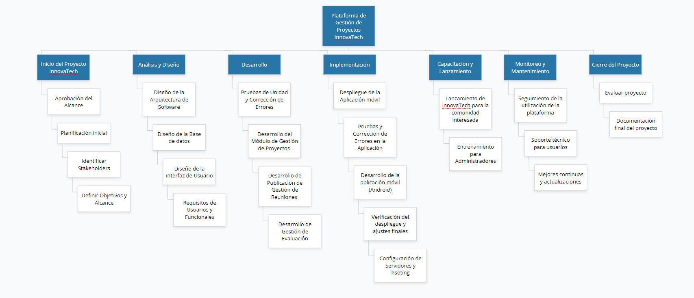

## Vista de tareas

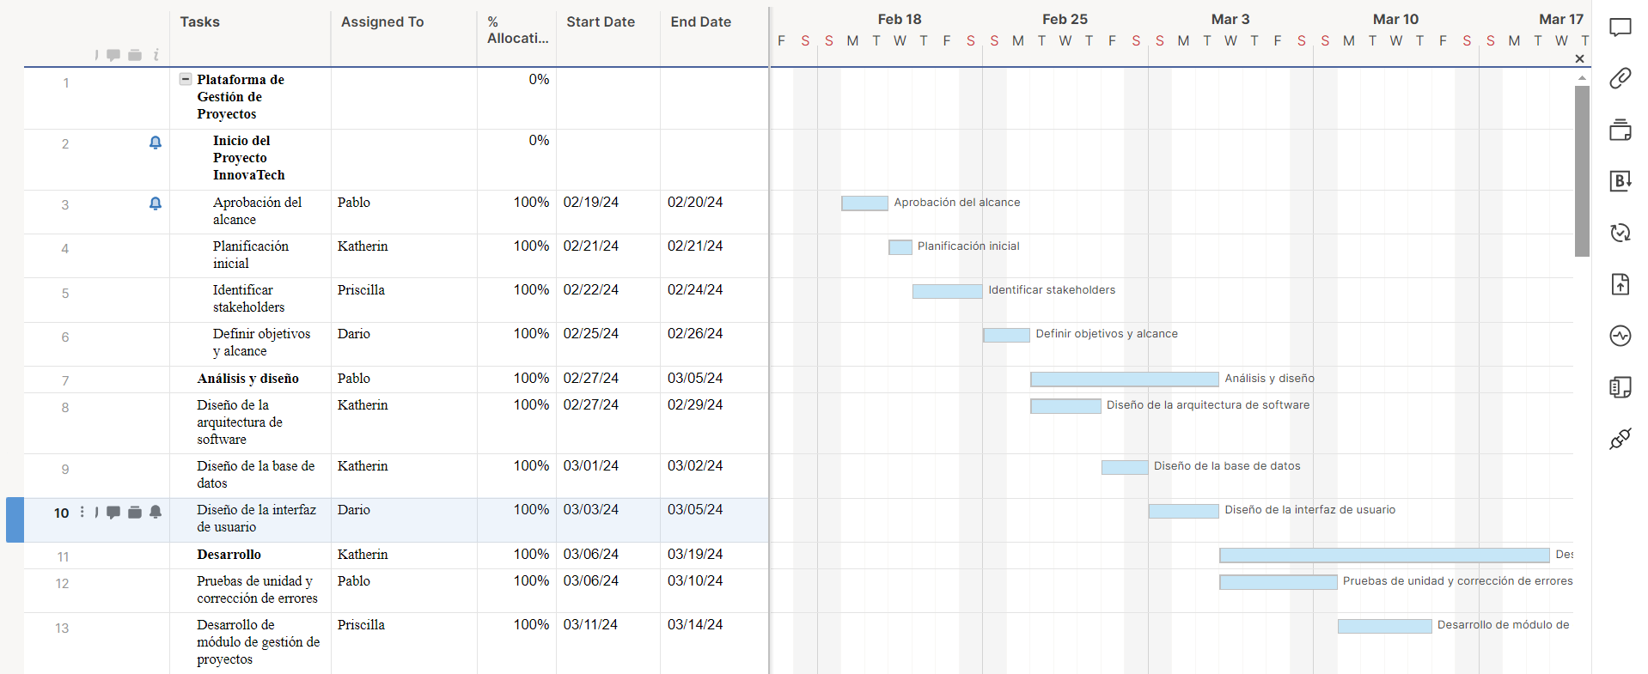

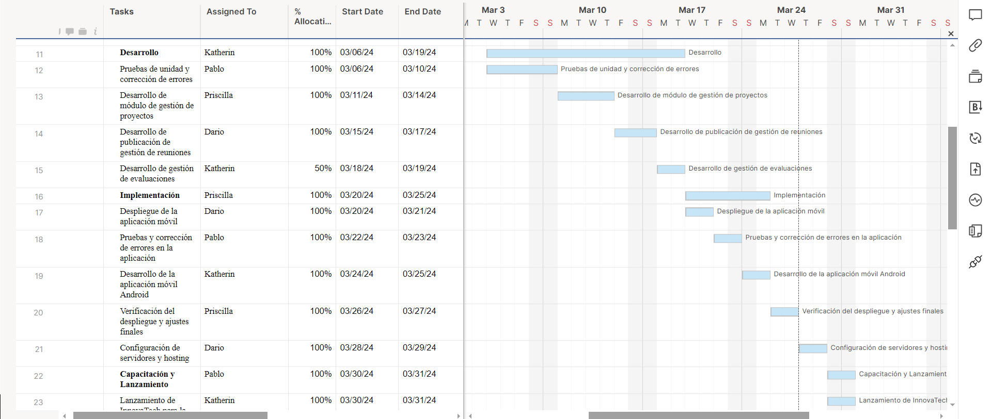

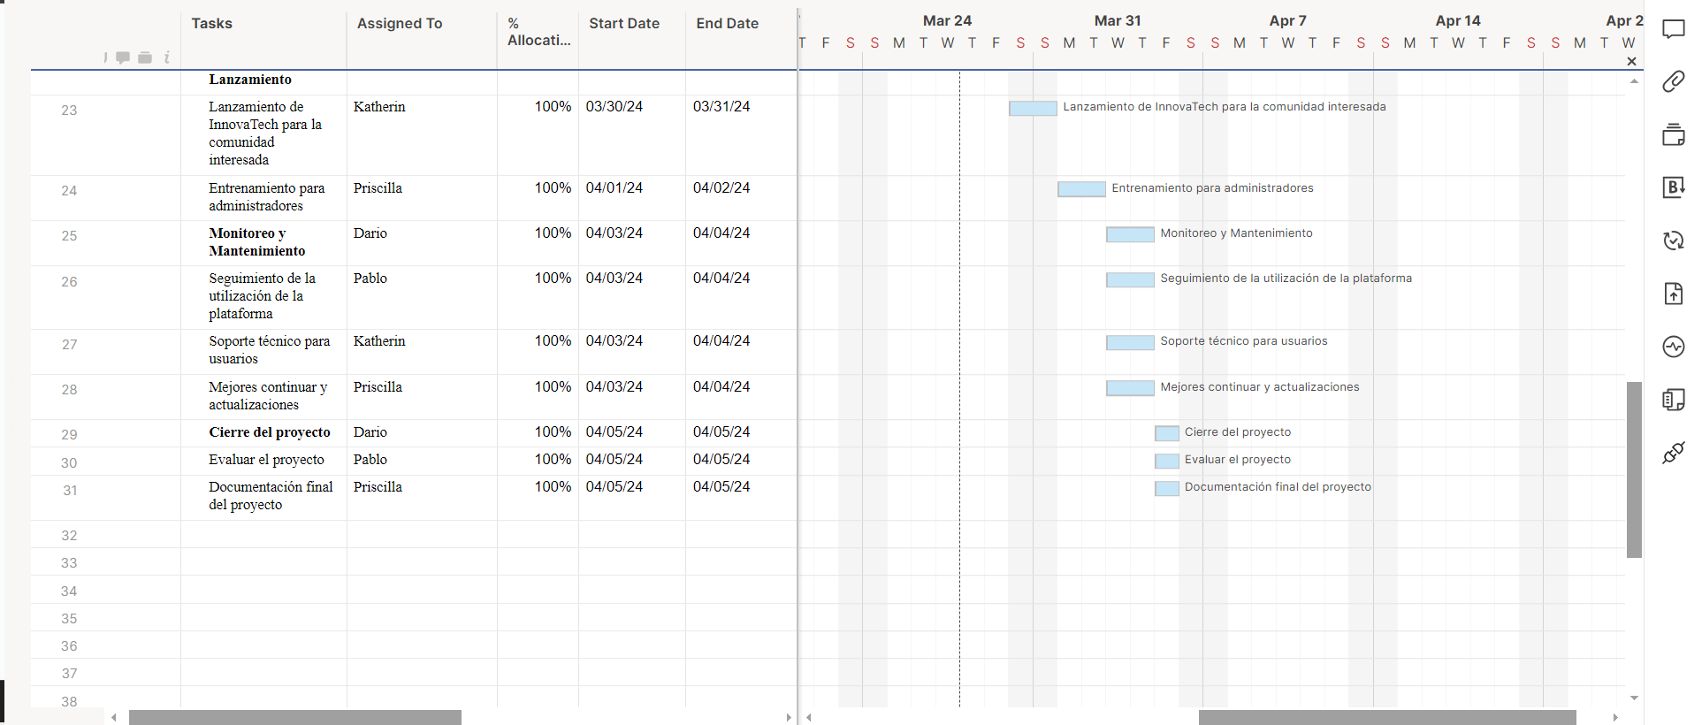

## Vista de Red

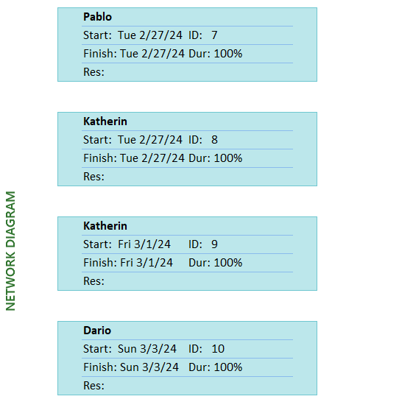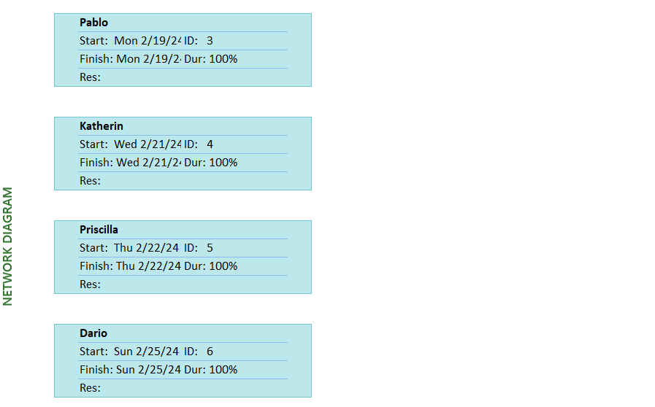

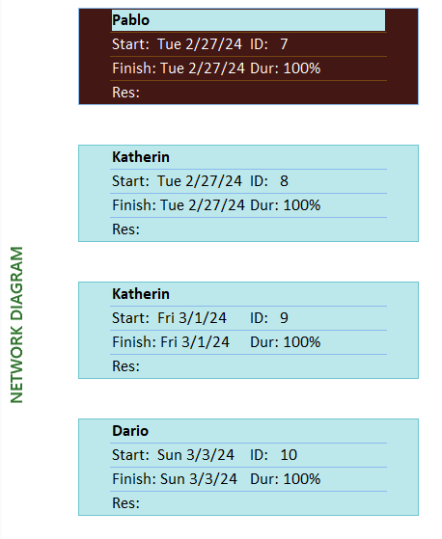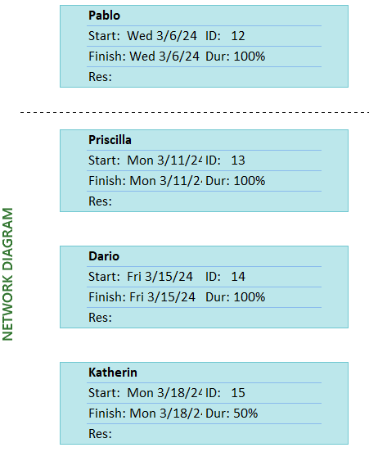

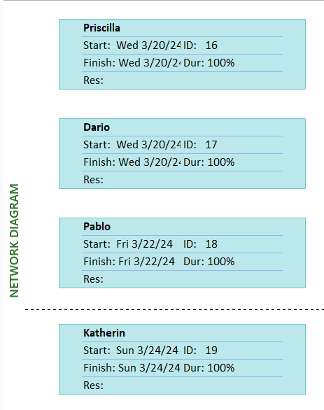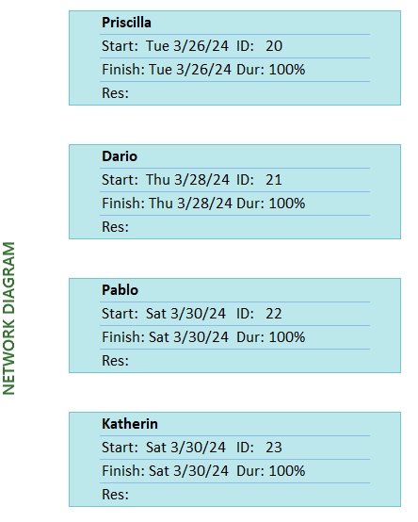

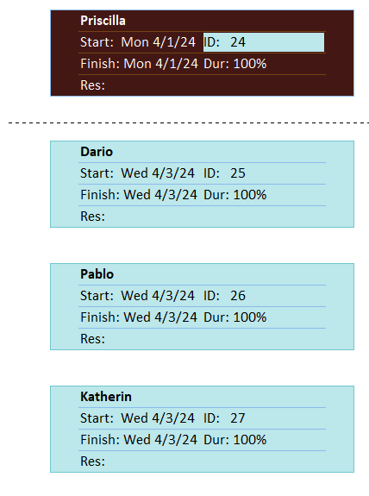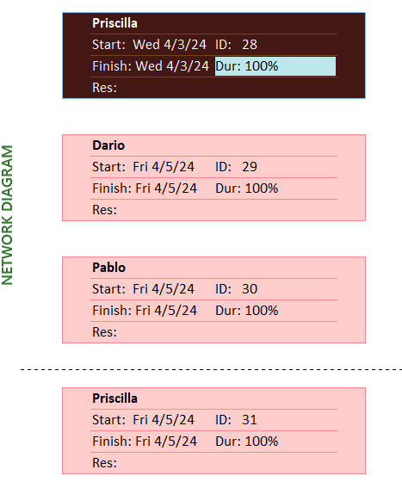

# **Prototipo**

Inicio de sesión Registrarse Ingreso de datos personales

## 

## 

Asignación de colaboradores Modificar Información Creación de Proyectos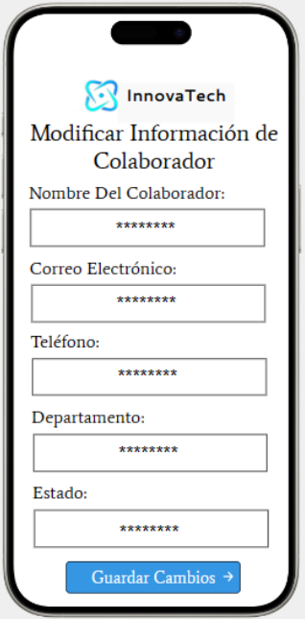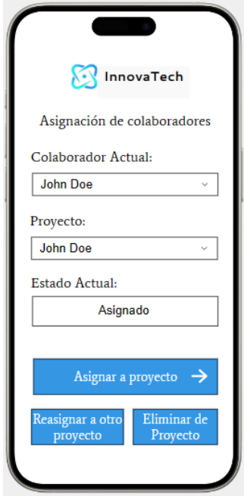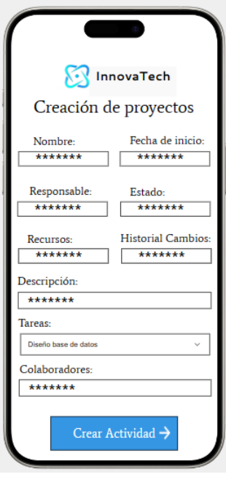

Proyectos disponibles Modificación de tareas Creación de reuniones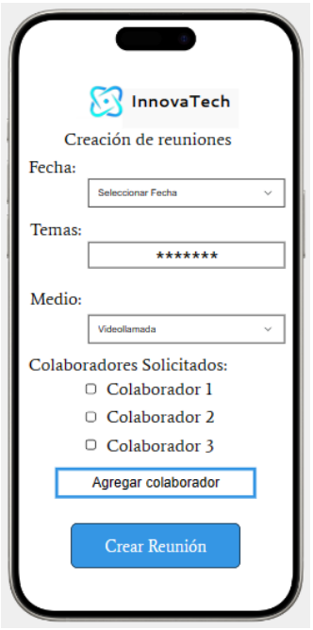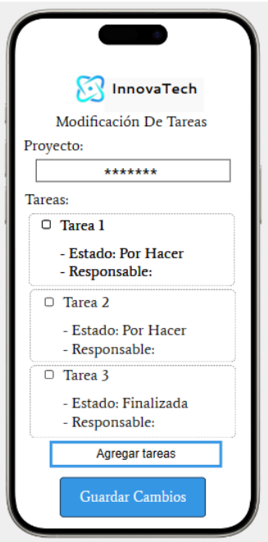

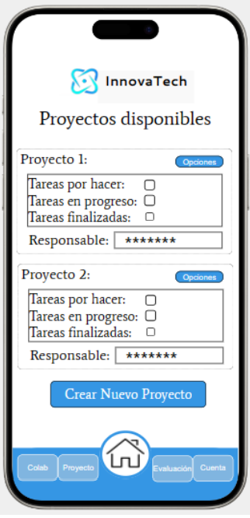

Configuración de notificaciones Informe general del proyecto Foros de Discusión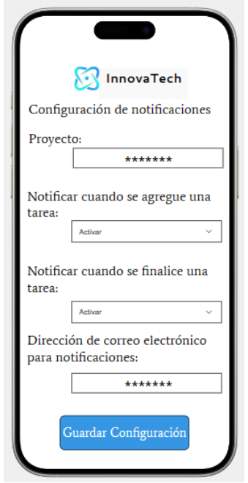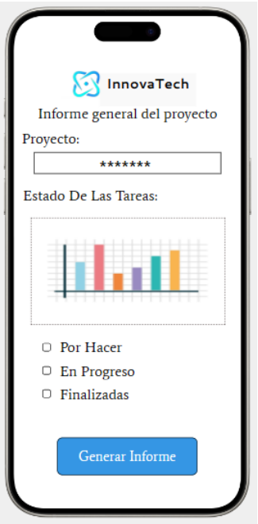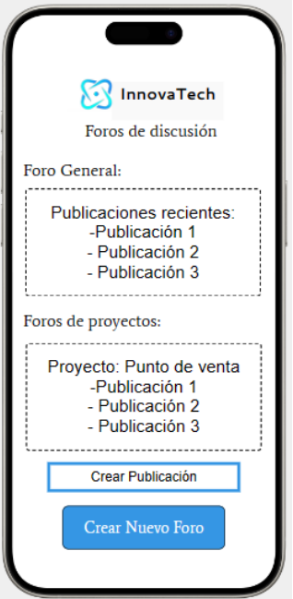

Burndown Chart del Proyecto

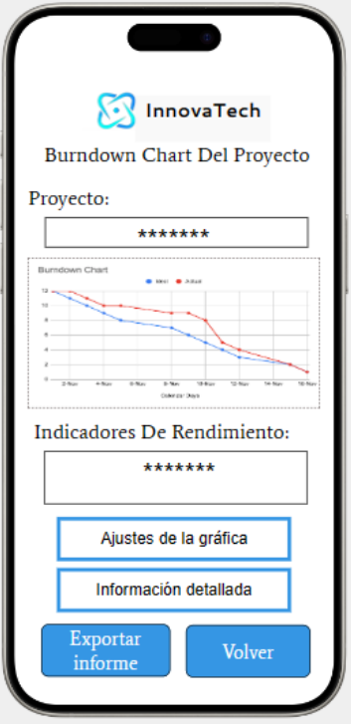

# **Visión y Alcance**

## Visión y Alcance del proyecto

## Introducción

InnovaTech representa una iniciativa ambiciosa destinada a renovar la manera en que se gestionan los eventos estudiantiles en el Instituto Tecnológico de Costa Rica (ITCR). Ante la creciente demanda de actividades extracurriculares y la necesidad de una administración más eficaz, surge esta solución integral que busca transformar la organización y promoción de eventos dentro de la comunidad universitaria.

La ausencia de una plataforma especializada ha conducido a procesos manuales, fallos en la coordinación y una comunicación poco efectiva. InnovaTech aborda estos desafíos al ofrecer una herramienta completa e innovadora que simplificará y mejorará todos los aspectos relacionados con la planificación y realización de eventos en el ITCR. A través de una interfaz amigable y funciones personalizadas, InnovaTech se ajustará a las distintas necesidades de los usuarios, garantizando una experiencia satisfactoria para todos los involucrados.

En este documento, se presenta una visión completa del proyecto InnovaTech, desde sus orígenes hasta sus objetivos específicos, alcances y limitaciones. Se analizan las características que definirán su funcionalidad, la visión de la solución que ofrecerá y las restricciones que guiarán su desarrollo. Además, se describe el contexto en el que operará InnovaTech, los perfiles de los stakeholders involucrados y el cronograma que dirigirá su implementación.

Es fundamental recordar que InnovaTech no es simplemente una plataforma tecnológica, sino una herramienta destinada a promover la comunidad en el ITCR. Con una visión sólida y un equipo comprometido, estamos seguros de que InnovaTech se convertirá en un componente fundamental de la experiencia universitaria, facilitando una gestión de eventos más eficiente, efectiva y participativa que nunca.

Antecedentes del problema

La gestión de proyectos es fundamental para el éxito de cualquier organización, ya que permite coordinar recursos, actividades y plazos para alcanzar objetivos específicos. Sin embargo, muchas empresas enfrentan desafíos en esta área debido a la falta de herramientas adecuadas para administrar eficientemente los recursos humanos y las tareas relacionadas con los proyectos.

En el caso específico del equipo de administración de proyectos en esta empresa, se han identificado los siguientes antecedentes del problema:

* Descentralización de la información: La información relacionada con los recursos humanos, asignaciones de proyectos y seguimiento de tareas se encuentra dispersa en múltiples sistemas y documentos, lo que dificulta su acceso y actualización oportuna.
* Dificultades en la asignación de recursos: El proceso de asignación de colaboradores a proyectos es manual y propenso a errores. No hay una visión clara de la disponibilidad y habilidades de los colaboradores, lo que puede resultar en asignaciones ineficientes o sobrecargas de trabajo.
* Seguimiento ineficiente de tareas: No existe una herramienta centralizada para realizar un seguimiento efectivo del progreso de las tareas dentro de cada proyecto. Esto dificulta la identificación de cuellos de botella, retrasos y la toma de decisiones informadas.
* Comunicación fragmentada: La comunicación entre los miembros del equipo de proyectos se realiza principalmente a través de correos electrónicos y reuniones ad hoc, lo que dificulta la coordinación y la colaboración efectiva.

## Oportunidad del por desarrollar

Esta oportunidad se fundamenta en varios factores:

1. **Necesidad de eficiencia:** Existe una necesidad urgente de optimizar los procesos de gestión de proyectos para mejorar la eficiencia operativa. La centralización de la información y la automatización de tareas manuales pueden conducir a una mayor productividad y ahorro de tiempo.
2. **Competitividad:** En un entorno empresarial cada vez más competitivo, contar con herramientas tecnológicas modernas y eficaces puede marcar la diferencia entre el éxito y el fracaso. Un producto robusto y completo para la gestión de proyectos puede proporcionar a la empresa una ventaja competitiva significativa al mejorar la calidad de entrega y la satisfacción del cliente.
3. **Demanda del mercado:** La demanda de soluciones integrales para la gestión de proyectos está en aumento. Las empresas buscan constantemente formas de mejorar su capacidad para planificar, ejecutar y controlar proyectos de manera efectiva. Al desarrollar un producto que satisfaga estas necesidades del mercado, la empresa puede capturar una cuota de mercado significativa y generar ingresos adicionales.
4. **Innovación tecnológica:** El desarrollo de tecnologías avanzadas, como plataformas en la nube, inteligencia artificial y análisis de datos, brinda nuevas oportunidades para mejorar la gestión de proyectos. Un producto que incorpore estas tecnologías puede ofrecer funcionalidades avanzadas y una experiencia de usuario mejorada, lo que lo hace atractivo para clientes potenciales.

## Estatuto del problema

## 

| El problema de | La gestión ineficiente de proyectos dentro de la empresa, caracterizada por la falta de herramientas adecuadas para administrar recursos humanos, asignaciones de proyectos, seguimiento de tareas y comunicación entre colaboradores. |
| --- | --- |
| Afecta a | El equipo de administración de proyectos, así como a toda la organización, ya que se traduce en retrasos en la entrega de proyectos, asignaciones ineficientes de recursos, falta de visibilidad sobre el progreso de las tareas y una comunicación fragmentada que dificulta la colaboración efectiva. |
| El impacto del cual es | 1. **Disminución de la productividad:** La falta de una plataforma centralizada y eficiente para la gestión de proyectos resulta en una menor productividad debido a la pérdida de tiempo en tareas manuales y la falta de coordinación entre los miembros del equipo. 2. **Incumplimiento de plazos:** La falta de seguimiento adecuado de las tareas y asignaciones ineficientes de recursos conlleva a retrasos en la entrega de proyectos, lo que afecta negativamente la reputación de la empresa y la satisfacción del cliente. 3. **Ineficiencia en la asignación de recursos:** La falta de visibilidad sobre la disponibilidad y habilidades de los colaboradores conduce a asignaciones ineficientes, sobrecargas de trabajo y desequilibrios en la distribución de tareas, lo que puede afectar la moral del equipo y la calidad del trabajo. 4. **Comunicación deficiente:** La falta de una plataforma centralizada para la comunicación y colaboración entre los miembros del equipo resulta en una comunicación fragmentada, pérdida de información importante y malentendidos, lo que puede afectar la cohesión del equipo y la calidad de la entrega. |
| Una solución exitosa debería ser | Una plataforma integral de gestión de proyectos que centralice la información relacionada con recursos humanos, asignaciones de proyectos, seguimiento de tareas y comunicación entre colaboradores. Esta solución debe ser fácil de usar, adaptable a las necesidades específicas del equipo y capaz de mejorar la eficiencia operativa, la productividad y la colaboración dentro del equipo de administración de proyectos y, en última instancia, de toda la organización. |

## Objetivo general del software

El objetivo general del software es desarrollar una plataforma integral de gestión de proyectos que permita a la empresa administrar de manera eficiente los recursos humanos, asignaciones de proyectos, seguimiento de tareas y comunicación entre colaboradores. Esta plataforma buscará mejorar la eficiencia operativa, la productividad y la calidad de entrega de proyectos, al tiempo que fomentará una mayor colaboración y transparencia dentro del equipo de administración de proyectos y con otras áreas de la organización.

1. Centralización de la información: El software integrará todas las funcionalidades necesarias para la gestión de proyectos en una única plataforma, lo que permitirá a los usuarios acceder de manera fácil y rápida a la información relevante en tiempo real.
2. Automatización de procesos: Se implementarán procesos automatizados para simplificar tareas manuales y repetitivas, como el registro de colaboradores, la asignación de recursos y el seguimiento de tareas, lo que reducirá la carga administrativa y mejorará la eficiencia.
3. Mejora de la colaboración: El software proporcionará herramientas de comunicación y colaboración avanzadas, como la creación de reuniones y foros, así como la notificación automática sobre el progreso de las tareas, lo que facilitará la colaboración entre los miembros del equipo y promoverá una cultura de trabajo en equipo.
4. Seguimiento y control: Se incluirán funcionalidades para realizar un seguimiento detallado del progreso de los proyectos, identificar posibles cuellos de botella y tomar decisiones informadas sobre la asignación de recursos, lo que mejorará el control y la planificación de proyectos.
5. Adaptabilidad y escalabilidad: El software será diseñado de manera modular y escalable, lo que permitirá a la empresa adaptarlo a sus necesidades específicas y escalarlo según el crecimiento de la organización y la complejidad de los proyectos.

## Objetivos específicos del software

1. Registro y gestión de colaboradores:
   * Permitir el registro de colaboradores con información detallada, incluyendo nombre completo, cédula, correo electrónico, departamento de trabajo, teléfono y estado de disponibilidad.
   * Facilitar la asignación y reasignación de colaboradores a proyectos, asegurando que un colaborador esté asignado a un solo proyecto en un momento dado.
   * Permitir la modificación de información de colaboradores, como correo electrónico, teléfono, departamento de trabajo y estado de disponibilidad.
2. Creación y gestión de proyectos:
   * Permitir la creación de proyectos con detalles completos, incluyendo nombre del proyecto, recursos necesarios, presupuesto, tareas con story points asignados, estado del proyecto, descripción, fecha de inicio y responsable.
   * Facilitar la visualización de todos los proyectos gestionados en el sistema, con clasificación de tareas por hacer, en progreso y finalizadas.
   * Permitir la modificación de información de proyectos, incluyendo la adición, eliminación o modificación de tareas, así como el cambio de estado de las mismas.
3. Gestión de reuniones:
   * Habilitar la creación de reuniones con detalles como fecha, tema, medio de realización y colaboradores solicitados.
   * Automatizar el envío de invitaciones a las reuniones por correo electrónico a los colaboradores solicitados, con formato de invitación configurable por el equipo.
4. Notificaciones automáticas y seguimiento de tareas:
   * Enviar notificaciones automáticas por correo electrónico a los miembros del equipo de un proyecto cuando se agregue o finalice una tarea.
   * Generar un gráfico de barras que visualice las tareas en cada estado (por hacer, en progreso y finalizadas) de todos los proyectos, proporcionando un informe general del progreso.
   * Integrar un Burndown Chart en cada proyecto para visualizar el avance del proyecto y prever el tiempo restante para su finalización.
5. Foros de comunicación:
   * Establecer un foro general para dudas y consultas accesible por todos los usuarios del sistema, fomentando la comunicación efectiva entre los miembros de la empresa.
   * Permitir que el colaborador designado como responsable de un proyecto cree un foro interno exclusivo para los colaboradores relacionados con ese proyecto, facilitando la comunicación interna y la resolución de problemas específicos del proyecto.

## Criterios de éxito

Los criterios de éxito del software estarán enfocados en asegurar que la plataforma cumpla con los objetivos planteados y satisfaga las necesidades de la empresa y sus usuarios. Para ello, se establecerán los siguientes criterios:

1. **Implementación exitosa de todas las funcionalidades:** El software debe ser desarrollado e implementado de manera exitosa, asegurando que todas las funcionalidades especificadas en los requisitos sean implementadas de manera completa y funcional.
2. **Adopción y aceptación por parte de los usuarios:** Se evaluará la adopción del software por parte de los usuarios finales, asegurando que sea intuitivo y fácil de usar. Se recopilará retroalimentación para garantizar que el software satisfaga las necesidades de los usuarios y se realicen ajustes según sea necesario.
3. **Mejora de la eficiencia y productividad:** Se medirá la mejora en la eficiencia operativa y la productividad del equipo de administración de proyectos. Esto incluirá la reducción de tiempo dedicado a tareas administrativas, una asignación más eficiente de recursos y una mayor capacidad para cumplir con los plazos de entrega.
4. **Cumplimiento de los plazos y presupuesto:** Se evaluará si el software se desarrolla dentro de los plazos establecidos y el presupuesto asignado para el proyecto. Esto asegurará que el software se implemente de manera oportuna y sin exceder los costos previstos.
5. **Reducción de errores y retrabajos:** Se verificará si el software contribuye a la reducción de errores y retrabajos en la gestión de proyectos. Esto incluirá la identificación de errores en asignaciones de recursos, seguimiento de tareas y comunicación entre colaboradores, y su corrección oportuna.
6. **Mejora en la satisfacción del cliente:** Se evaluará si el software contribuye a una mayor satisfacción del cliente mediante la entrega oportuna y de calidad de los proyectos. Se recopilará retroalimentación de los clientes para evaluar su experiencia con el nuevo sistema de gestión de proyectos.

## Necesidades del cliente

Necesidades del cliente:

1. **Eficiencia operativa:** Los clientes necesitan una solución que simplifique y agilice la gestión de proyectos, permitiendo una asignación eficiente de recursos y un seguimiento transparente del progreso de las tareas.
2. **Centralización de la información:** Existe una necesidad de consolidar la información relacionada con recursos humanos, asignaciones de proyectos y estado de tareas en una sola plataforma accesible para todos los miembros del equipo.
3. **Comunicación efectiva:** Los clientes buscan una herramienta que facilite la comunicación y colaboración entre los miembros del equipo, permitiendo la organización de reuniones, la notificación automática sobre el progreso de las tareas y la creación de foros para discusiones relevantes.
4. **Adaptabilidad y escalabilidad:** Es importante para los clientes contar con una solución flexible y escalable que se pueda adaptar a las necesidades cambiantes de la organización y crecer junto con ella a medida que se agreguen más proyectos y colaboradores.

Necesidades del mercado:

1. **Demandas competitivas:** El mercado demanda soluciones innovadoras que permitan a las empresas mantenerse competitivas al mejorar la eficiencia de sus procesos de gestión de proyectos y ofrecer una mayor calidad en la entrega de proyectos.
2. **Tecnología avanzada:** Existe una creciente demanda de soluciones que incorporen tecnologías avanzadas como inteligencia artificial, análisis de datos y colaboración en la nube para proporcionar funcionalidades más avanzadas y una experiencia de usuario mejorada.
3. **Facilidad de uso:** El mercado busca soluciones intuitivas y fáciles de usar que no requieran una curva de aprendizaje prolongada, lo que permitirá una rápida adopción por parte de los usuarios y una integración más fluida en la organización.
4. **Soporte y actualizaciones:** Los clientes valoran proveedores que ofrezcan un buen soporte técnico y actualizaciones periódicas del software para garantizar que la solución se mantenga actualizada y cumpla con las necesidades cambiantes del mercado y de la organización.

## Riesgos del negocio

**Resistencia al cambio:**

Existe el riesgo de que los miembros del equipo de administración de proyectos y otros usuarios clave dentro de la organización muestren resistencia al cambio ante la implementación de una nueva plataforma de gestión de proyectos. Esta resistencia puede deberse a la falta de familiaridad con la nueva tecnología, la comodidad con los procesos existentes o la percepción de que la plataforma podría complicar su trabajo en lugar de facilitarlo. Para mitigar este riesgo, es crucial proporcionar una capacitación exhaustiva y un soporte continuo para ayudar a los usuarios a familiarizarse y sentirse cómodos con la nueva plataforma.

**Dificultades técnicas:**

Durante el desarrollo e implementación del software, existe el riesgo de enfrentar dificultades técnicas que podrían retrasar el proyecto o afectar su calidad final. Esto podría incluir problemas de compatibilidad con sistemas existentes, errores de programación, integración inadecuada de funcionalidades o problemas de rendimiento. Para mitigar este riesgo, es esencial llevar a cabo pruebas exhaustivas en todas las etapas del desarrollo, involucrar a expertos técnicos en el diseño e implementación, y contar con un plan de contingencia para abordar cualquier problema técnico que surja.

**Competencia en el mercado:**

El mercado de software de gestión de proyectos es altamente competitivo, con numerosos proveedores que ofrecen una amplia gama de soluciones. Existe el riesgo de que la nueva plataforma de gestión de proyectos InnovaTech no logre diferenciarse lo suficiente de la competencia o no satisfaga adecuadamente las necesidades específicas de los clientes. Para mitigar este riesgo, es crucial realizar un análisis exhaustivo de la competencia, identificar las características únicas que distinguen a la plataforma y asegurarse de que estas características se comuniquen claramente a los clientes potenciales.

**Adopción y capacitación:**

Existe el riesgo de que la adopción de la nueva plataforma por parte de los usuarios finales sea más lenta de lo esperado o que los usuarios no utilicen todas las funcionalidades disponibles debido a una falta de comprensión o capacitación insuficiente. Esto podría limitar el impacto y los beneficios esperados de la plataforma. Para mitigar este riesgo, es esencial ofrecer una capacitación integral a los usuarios finales, proporcionar recursos de apoyo continuo y fomentar una cultura de aprendizaje y mejora continua dentro de la organización.

# Visión de la solución

## Estatuto de visión

La visión de la solución es brindar una aplicación que permita manejar la información y tareas de proyecto que tengan nuestros usuarios. La aplicación ayudará a los usuarios a centrar toda la información de los proyectos en una sola plataforma, ya que tendrán el apartado de tareas, reuniones agendadas, los participantes del proyecto y su respectivo rol en el mismo. Nosotros tenemos como visión crear una aplicación que les ofrezca comodidad de uso y les permita suministros de sus proyectos de mejor manera.

## Características principales

* Gestión de Colaboradores:
* Registro de colaboradores con información detallada.
* Asignación dinámica de colaboradores a proyectos.
* Modificación de información personal.
* Gestión de Proyectos:
* Creación de proyectos con detalles completos y asignación de recursos.
* Visualización clara de tareas por hacer, en progreso y finalizadas.
* Flexibilidad para modificar la información del proyecto y sus tareas.
* Programación y notificación de reuniones con colaboradores involucrados.
* Evaluación:
* Notificaciones automáticas sobre cambios en tareas.
* Generación de informes visuales sobre el estado de los proyectos.
* Integración de Burndown Charts para seguimiento del progreso.
* Uso de foros para comunicación y consultas.

## Diseño del empaque del producto

La siguiente imagen corresponde al empaque del producto el cual describe su objetivo y resalta las principales características que le ofrece al usuario.



## Suposiciones y dependencias

La siguiente lista contiene las suposiciones y dependencias tomadas en cuenta para desarrollar el proyecto y la sección de visión y alcance:

Dependencias del Producto:

● Acceso a Internet para utilizar la plataforma.

● Adopción y compromiso de los colaboradores para utilizar la herramienta.

● Integración con servicios de correo electrónico para notificaciones.

Supuestos:

● Los usuarios tienen conocimientos básicos de gestión de proyectos.

● La plataforma es escalable y puede adaptarse a diferentes tamaños de equipos y proyectos. ● La seguridad de los datos es una prioridad y se implementan medidas adecuadas para proteger la información sensible.

● El equipo de desarrollo está comprometido con la mejora continua y la resolución rápida de problemas.

Costo y precio

Dentro de los costos del proyecto se incluye el salario de los trabajadores involucrados con el desarrollo del mismo.

| **Detalle** | **Costo** | **Razón** |
| --- | --- | --- |
| Hosting | 10$ | Por si la demanda del hosting supera el límite gratuito. |
| Documentación | 1000$ | Los documentos serán creados por el equipo de estudiantes. |
| Análisis y Diseño | $4,000 | Se cobrará el análisis de los requerimientos, y documentos del proyecto, así como diseño de prototipos. |
| Desarrollo de módulos y base de datos | $15,500 | El modelo de la base de datos se cobrará tanto el realizarlo como el hosting en la nube de ser necesario. |
| Funcionalidades específicas | $5,200 | Este monto corresponde a las funcionalidades específicas del proyecto. |
| Pruebas Finales | $2,400 | El monto cubre las pruebas de calidad y buen funcionamiento del sistema en general. |
| **Total** | $**28110** |  |

## 

## Licencias e instalación

La aplicación utilizada para el desarrollo del trabajo, se empleo una licencia para el servicio de base datos y una licencia más para la publicación de la aplicación.

# Alcances y limitaciones

## Alcance de la versión inicial

En la versión inicial de la aplicación móvil de InovaTech, se incluirán diversas funciones como se empezó desde un inicio:

Funcionalidades principales de esta versión:

* Desarrollo de una interfaz de usuario básica para la gestión de proyectos, que incluirá la creación, edición y visualización de proyectos.
* Funcionalidad para asignar tareas a los usuarios y establecer plazos.
* Herramientas de comunicación interna como foros de discusión y chats integrados.
* Implementación de un sistema de autenticación y autorización de usuarios.
* Reportes simples de progreso y rendimiento del proyecto.

Consideraciones para el alcance de esta versión:

* Configuración de un entorno de desarrollo que soporte la integración continua y el despliegue continuo (CI/CD).
* Creación de una API RESTful para facilitar la comunicación entre el front-end y el back-end.
* Implementación de protocolos de seguridad como OAuth 2.0 para la gestión de acceso y autenticación de usuarios.
* Desarrollo de una base de datos relacional para consultas complejas relacionadas con la gestión de proyectos.

## Alcance de la versiones siguientes

En futuras versiones del software InnovaTech se planea implementar una aplicación móvil que permita realizar las mismas funciones que se mencionaron anteriormente.

## Limitaciones y exclusiones

Aquí se define explícitamente lo que la plataforma no incluirá en sus diferentes etapas, ayudando a establecer el alcance del proyecto y los posibles malentendidos.

* Limitación en la personalización de la interfaz de usuario en la versión inicial para mantener un enfoque claro en la funcionalidad y estabilidad.
* La aplicación móvil será exclusiva para dispositivos móviles con sistema operativo Android en su primera versión.
* No se soportará la interoperabilidad con todas las posibles plataformas de hardware y software hasta la realización de pruebas de compatibilidad extensas.
* La versión inicial no incluirá capacidades completas de internacionalización y localización, priorizando un lanzamiento en el idioma y región nacional.
* Exclusión de módulos de inteligencia artificial que se agreguen como nuevas features hasta que se realice una validación completa del valor que estos pueden aportar a la experiencia del usuario.

# 

# 

# Contexto del sistema

## 

## 

## 

## Diagrama de contexto del sistema

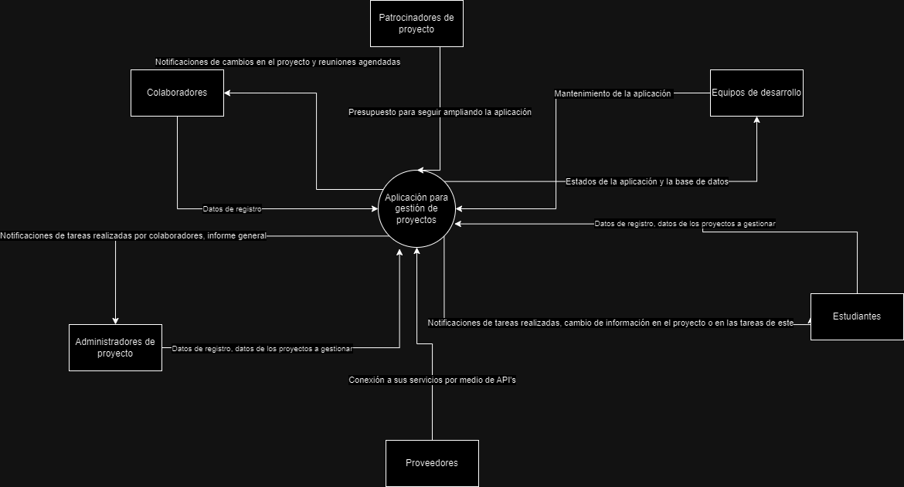

## Perfiles de los stakeholders

## 

| **Interesado** | **Valor principal** | **Actitudes** | **Intereses Principales** | **Restricciones** |
| --- | --- | --- | --- | --- |
| Colaboradores | Son los usuarios principales del proyecto. | Apoyo entusiasta, ya que el software les permitirá organizar mejor los proyectos. | Esperan que el software sea eficiente, rápido, fácil de usar y que les ayude a resolver los proyectos en los cuales están trabajando. | Deben utilizar el correo institucional para registrarse. |
| Patrocinadores del proyecto. | Son las personas encargadas de financiar el proyecto, además de establecer los requisitos del sistema. | Influencia en el proyecto, ya que de ellos depende la ejecución del mismo. | Esperan que el proyecto se realice en el tiempo acordado y según el presupuesto acordado. | Dinero, ya que pueden establecer límites claros en cuanto al presupuesto disponible. |
| Equipo de desarrollo | Son las personas encargadas de crear la aplicación. | Interés y entusiasmo por programar el proyecto. | Esperan que el proyecto se ejecute de manera organizada, y buen trabajo en equipo. | Establecen los límites de lo que se puede programar, que esté dentro de los requerimientos. |
| Administradores de proyectos | Son los usuarios que tienen otros privilegios como crear proyectos y agregar a los colaboradores. | Apoyo entusiasta al ser el líder del proyecto. | Espera que las funciones en el programa se puedan ejecutar correctamente para agregar colaboradores y dar seguimiento a las tareas que se les asignan. | Deben utilizar el correo institucional para registrarse. |
| Estudiantes | Los estudiantes del Tecnológico de Costa Rica, podrán hacer uso de esta aplicación para ordenar sus proyectos académicos. | Apoyo entusiasta por poder utilizar la herramienta. | Esperan que el software les ayude a trabajar en equipo y delegar tareas más ordenadamente. | Deben utilizar su correo del TEC para ingresar al sistema. |
| Proveedores | Incluyen a los proveedores de servicios en la nube, APIs, y plataformas de desarrollo. Sin estos el equipo de desarrollo no podría lograr sus tareas técnicas. | Indiferencia. El impacto de ellos aunque es importante para el proyecto, no se tendrá acceso directo con los encargados de las plataformas para conocer su opinión, aunque se verán beneficiados porque se utilizan sus servicios. | Para este proyecto se dependerá de los servicios que se elijan, como lo es la base de datos y los frameworks. | Se debe verificar la compatibilidad de los servicios a utilizar. |

## 

## Prioridades del proyecto

Cronograma:

Seguir el cronograma establecido logrará el cumplimiento de las tareas y por lo tanto el éxito del proyecto. La organización del grupo y buena comunicación son clave para entregar cada avance.

Seguridad:

Garantizar que el sistema sea seguro y proteja los datos personales de los usuarios. Se debe asegurar los datos de los colaboradores ya que puede ser información sensible.

Comunicación:

Lograr mantener a todos los miembros del grupo informados sobre cambios, bloqueos, y avances. Además mantener contacto con el asistente del curso en caso de tener dudas.

Prioridades específicas:  
  
Gestión de colaboradores:

Los colaboradores deben poder registrarse y asignar colaboradores a los proyectos para ejecutar las tareas correspondientes. Esta funcionalidad es clave para el éxito del proyecto.

Gestión de proyectos:

Se debe consultar y crear proyectos de forma exitosa por parte de colaboradores como líderes de proyecto según los permisos que se otorguen. La información del proyecto debe ser concisa para todos los colaboradores.

Creación de reuniones:

Se debe programar reuniones y enviarlas por medio de correo electrónico dentro de los proyectos para así garantizar una buena comunicación entre los colaboradores.

Informe general y Burndown Chart:

Generar un informe general con un gráfico de barras para visualizar el estado de las tareas en todos los proyectos y así visualizar mejor el progreso de los proyectos.

Uso y creación de foros:

Esta herramienta permitirá que tanto en foros generales como internos se mantenga una buena conversación entre los integrantes del proyecto y de esta forma un mejor flujo en la elaboración del proyecto.

## Ambiente operativo

**Disponibilidad:**

El sistema debe estar activo a toda hora del día, para que los participantes del proyecto puedan acceder a la información de este en cualquier momento.

**Rendimiento:**

La aplicación debe de tener un tiempo de respuesta de aproximadamente 5 segundos para abrir la aplicación y poder usarla fluidamente.

Las consultas a la base de datos deben procesarse en un tiempo aproximado de 2 segundos, tanto para consultas de añadir información a la base de datos como para obtener información de esta.

**Integridad:**

El sistema debe de contar con un sistema de autenticación robusto para evitar el acceso de usuarios no deseados.

Todos los cambios en los datos deben ser registrados en un historial de auditoría, identificando al usuario que realizó la modificación.

# Calendario

| Tarea | Día de Entrega |
| --- | --- |
| 1- Inicio del proyecto (entrega del project charter) | (19/02/2024) |
| 2- Diseño del prototipo de la aplicación móvil | (26/02/2024) |
| 3- Entrega aplicación móvil | (02/03/2024) |
| 4- Entrega Costo Total del proyecto | (11/03/2024) |
| 5- Plan de Adquisición para la aplicación web | (19/03/2024) |
| 6- Gestión EVM (costos y presupuestado) | (26/03/2024) |
| 7- Criterios de calidad del proyecto | (02/04/2024) |
| 8 - Entrega aplicación Web | (02/04/2024) |
| 9- Entrega documentación | (02/04/2024) |
| **Entrega del proyecto** | (02/04/2024) |

# Mapa de empatía

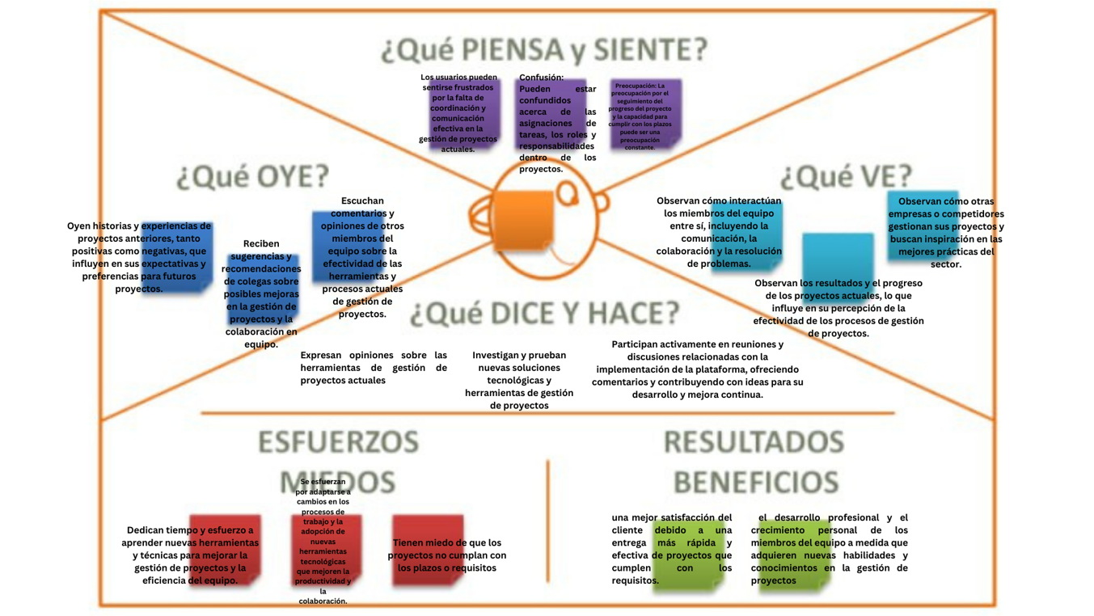

# Canvas Social

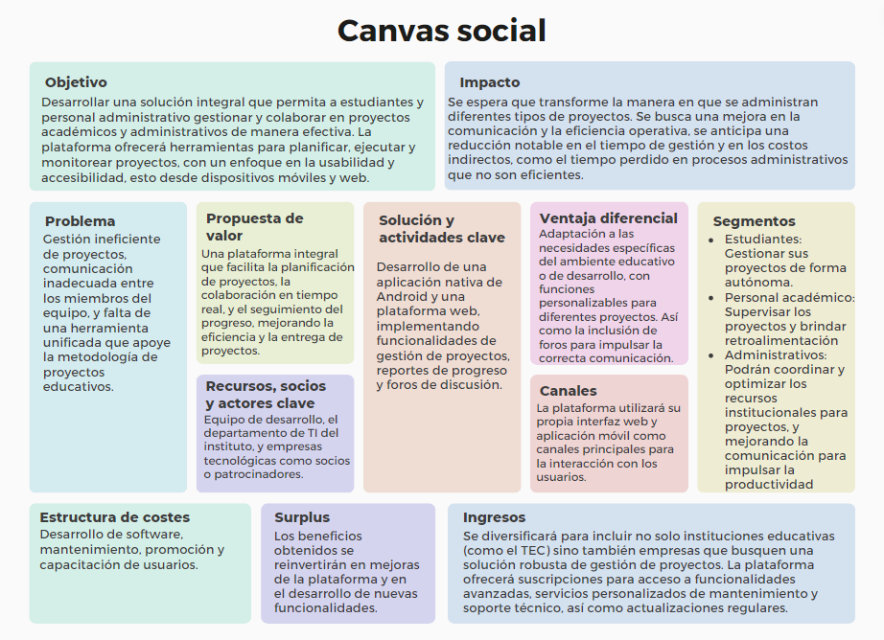

# Gestión de Cronograma

## Lista de actividades

|  | Task Name | Duración | Comienzo | Fin | Pred | Descripción |
| --- | --- | --- | --- | --- | --- | --- |
| 1 | **Gestión de Colaboradores**  Registro: | 4 días | 19-02-2024 | 22-03-2024 |  | Permitir el registro de colaboradores en la plataforma. |
| 2 | Asignación: | 3 días | 23-02-2024 | 26-02-2024 |  | Gestionar las asignaciones de colaboradores a proyectos. |
| 3 | Modificación de Información | 4 días | 27-02-2024 | 01-03-2024 |  | Permitir la modificación de información de colaboradores |
| 4 | **Gestión de proyectos**  Creación de proyectos: | 3 días | 02-03-2024 | 05-03-2024 |  | Crear proyectos con información relevante. |
| 5 | Consulta de proyectos: | 2 días | 06-03-2024 | 07-03-2024 |  | Visualizar proyectos y tareas en diferentes estados |
| 6 | Modificación de Información: | 2 días | 08-03-2024 | 11-03-2024 |  | Gestionar cambios en proyectos y tareas |
| 7 | Creación de reuniones | 5 días | 12-03-2024 | 16-03-2024 |  | Permitir la creación de reuniones y enviar invitaciones |
| 8 | **Evaluación**  Notificaciones automáticas: | 3 días | 17-03-2024 | 19-03-2024 |  | Enviar notificaciones por correo electrónico sobre tareas. |
| 9 | Informe general: | 3 días | 20-03-2024 | 22-03-2024 |  | Generar gráfico de barras con el estado de tareas. |
| 10 | Burndown Chart: | 4 días | 23-03-2024 | 26-03-2024 |  | Integrar un burndown chart en cada proyecto |
| 11 | Uso y Creación de foros | 3 días | 27-03-2024 | 29-03-2024 |  | Implementar un foro general y foros internos por proyecto |

## Diagrama de Gantt

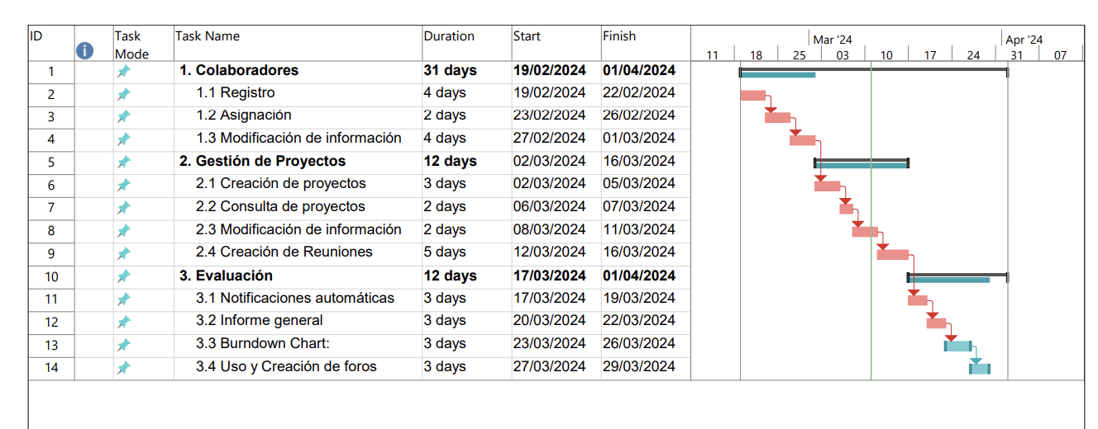

# Gestión de Costo

## Lista de Actividades

|  | **Task Name** | **Duración** | **Comienzo** | **Fin** | **Responsable** | **Descripción** |
| --- | --- | --- | --- | --- | --- | --- |
| 1 | **Gestión de Colaboradores**  Registro: | 4 días | 19-02-2024 | 22-03-2024 | Josselyn | Permitir el registro de colaboradores en la plataforma. |
| 2 | Asignación: | 4 días | 23-02-2024 | 26-02-2024 | Pablo | Gestionar las asignaciones de colaboradores a proyectos. |
| 3 | Modificación de Información | 3 días | 27-02-2024 | 01-03-2024 | Dario | Permitir la modificación de información de colaboradores |
| 4 | **Gestión de proyectos**  Creación de proyectos: | 4 días | 02-03-2024 | 05-03-2024 | Katerine | Crear proyectos con información relevante. |
| 5 | Consulta de proyectos: | 2 días | 06-03-2024 | 07-03-2024 | Josselyn | Visualizar proyectos y tareas en diferentes estados |
| 6 | Modificación de Información: | 4 días | 08-03-2024 | 11-03-2024 | Pablo | Gestionar cambios en proyectos y tareas |
| 7 | Creación de reuniones | 5 días | 12-03-2024 | 16-03-2024 | Darío | Permitir la creación de reuniones y enviar invitaciones |
| 8 | **Evaluación**  Notificaciones automáticas: | 3 días | 17-03-2024 | 19-03-2024 | Katerine | Enviar notificaciones por correo electrónico sobre tareas. |
| 9 | Informe general: | 3 días | 20-03-2024 | 22-03-2024 | Josselyn | Generar gráfico de barras con el estado de tareas. |
| 10 | Burndown Chart: | 4 días | 23-03-2024 | 26-03-2024 | Pablo | Integrar un burndown chart en cada proyecto |
| 11 | Uso y Creación de foros | 3 días | 27-03-2024 | 29-03-2024 | Katerine | Implementar un foro general y foros internos por proyecto |

## 

## Hoja de recursos

| **Recurso** | **Descripción** | **Costo en colones** |
| --- | --- | --- |
| Base de datos | Almacenamiento de la información del sistema. | ₡500,000 |
| Servidor de correo | Utilizado para enviar notificaciones y convocatorias a reuniones. | ₡200,000 |
| Servidor web | Donde se aloja la aplicación para acceder desde los navegadores. | ₡800,000 |
| Librerías/frameworks | Herramientas utilizadas para el desarrollo del sistema. | ₡300,000 |
| Equipo de desarrollo | Personas encargadas de desarrollar y mantener el sistema. | Variable (salarios) |
| Equipos de trabajo (Joselyn, Katherine, Darío y Pablo) | Grupos de colaboradores asignados a proyectos específicos. | Variable (salarios) |
| Espacio de trabajo | Oficinas o espacio físico para el equipo de desarrollo. | ₡1,000,000 |
| Capacitación | Formación necesaria para el equipo de desarrollo en nuevas tecnologías o metodologías de trabajo. | ₡200,000 |
| Licencias de software | Costos asociados a las licencias de software utilizadas en el desarrollo y operación del sistema. | Variable (dependiendo del software) |

# **Descripción de la escuela:**

## Nombre de la escuela:

Instituto Tecnológico de Costa Rica (ITCR)

## Descripción general de la escuela:

El Instituto Tecnológico de Costa Rica (ITCR) es una institución líder en educación superior y tecnológica. Como misión se tiene proporcionar una formación integral de alta calidad, fomentando la excelencia académica, la investigación y la innovación en beneficio de la sociedad.

## Organigrama:

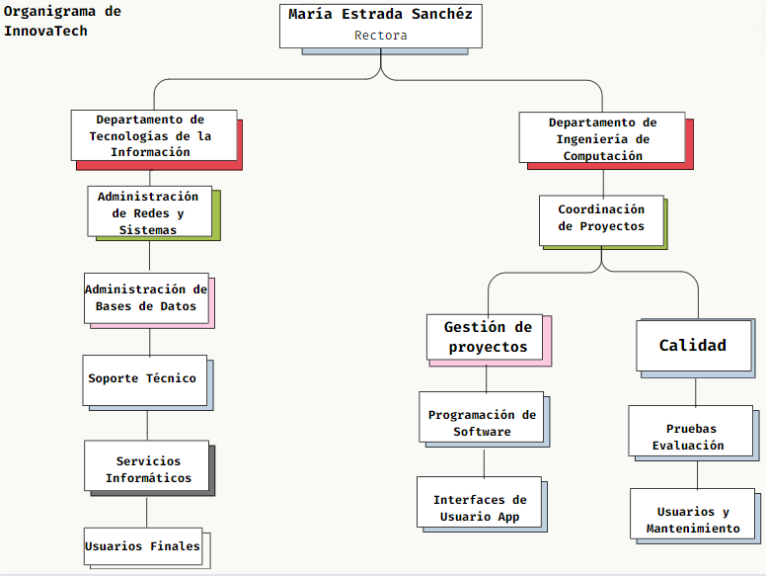

## Contactos de la Escuela:

* Dirección: 300m Norte de la Basílica de los Ángeles, Cartago, Costa Rica
* Teléfono: +506 2552 5333
* Correo electrónico: info@itcr.ac.cr
* Sitio web: [www.tec.ac.cr](http://www.tec.ac.cr/)

## Formulario de aprobación final del usuario (firma):

Por la presente, confirmamos que hemos revisado y aprobado el proyecto "Plataforma Integral de Gestión de Proyectos InnovaTech" según lo presentado en este documento. Entendemos y aceptamos los términos y condiciones establecidos y estamos comprometidos con el éxito y la implementación efectiva de este proyecto.

Nombre: Dario Espinoza Aguilar

Firma: 

Fecha: 02-04-2024

# **Ámbito del sistema:**

## Objetivos (Generales y específicos)

El ámbito del sistema comprende todas las funcionalidades, características y aspectos relacionados con la plataforma de gestión de proyectos que se implementará en la empresa InnovaTech. A continuación, se detallan los objetivos generales y específicos que guiarán el desarrollo y la implementación del sistema.

Objetivos Generales

1. **Optimizar la Gestión de Proyectos:** Implementar una plataforma que permita una gestión eficiente de todos los proyectos de la empresa, desde la asignación de recursos hasta el seguimiento del progreso y la comunicación interna.
2. **Mejorar la Productividad y Eficiencia:** Facilitar la colaboración entre los miembros del equipo y proporcionar herramientas que agilicen los procesos de trabajo, lo que se traducirá en una mejora significativa en la productividad y eficiencia operativa.
3. **Incrementar la Visibilidad y Transparencia:** Proporcionar a los gestores de proyectos una visión clara y en tiempo real del estado de los proyectos, permitiendo una toma de decisiones informada y una mejor planificación de recursos.
4. **Facilitar la Comunicación Interna:** Establecer un sistema de comunicación interna efectiva que fomente la colaboración y el intercambio de información entre los miembros del equipo, contribuyendo a una mayor cohesión y alineación de objetivos.
5. **Garantizar la Seguridad y Privacidad de los Datos:** Implementar medidas de seguridad robustas para proteger la confidencialidad e integridad de los datos, cumpliendo con los estándares de seguridad y privacidad aplicables.

Objetivos Específicos

1. **Desarrollar una Interfaz Intuitiva y Usable:** Diseñar una interfaz de usuario intuitiva y fácil de usar, que permita a los usuarios acceder y utilizar todas las funcionalidades del sistema de manera eficiente y sin dificultades.
2. **Automatizar Procesos Repetitivos:** Identificar y automatizar aquellos procesos repetitivos y manuales que consumen tiempo y recursos, liberando así a los usuarios para que se centren en tareas de mayor valor agregado.
3. **Facilitar la Asignación y Gestión de Recursos:** Implementar herramientas que faciliten la asignación y gestión de recursos humanos y materiales, asegurando una distribución equitativa y eficiente de los mismos en cada proyecto.
4. **Proporcionar Herramientas de Seguimiento y Reporte:** Desarrollar funcionalidades que permitan realizar un seguimiento detallado del progreso de los proyectos, generando reportes y métricas relevantes para evaluar su rendimiento y cumplimiento de objetivos.
5. **Integrar Mecanismos de Retroalimentación:** Establecer mecanismos que permitan recopilar y gestionar la retroalimentación de los usuarios, con el fin de identificar áreas de mejora y realizar ajustes o mejoras continuas en el sistema.

## Criterios de éxito (uno para cada objetivo específico)

Para cada objetivo específico establecido, se definen criterios de éxito que permitirán evaluar el cumplimiento y efectividad de la plataforma de gestión de proyectos. A continuación, se detallan los criterios de éxito asociados a cada objetivo específico:

**1. Desarrollar una Interfaz Intuitiva y Usable: Criterio de Éxito:** La tasa de adopción de la plataforma por parte de los usuarios finales deberá aumentar en al menos un 20% en los primeros tres meses posteriores al lanzamiento del sistema.

**2. Automatizar Procesos Repetitivos:** **Criterio de Éxito:** Se espera que la reducción del tiempo dedicado a tareas repetitivas y manuales sea de al menos un 30% en comparación con los procesos anteriores a la implementación de la plataforma.

**3. Facilitar la Asignación y Gestión de Recursos:** **Criterio de Éxito:** Se logrará una asignación más equitativa y eficiente de recursos humanos y materiales, evidenciada por una reducción del 25% en los conflictos de disponibilidad de recursos y un aumento del 15% en la utilización de recursos en proyectos críticos.

**4. Proporcionar Herramientas de Seguimiento y Reporte: Criterio de Éxito:** Se espera que el tiempo dedicado a la generación de informes y reportes se reduzca en al menos un 40%, gracias a la disponibilidad de herramientas automatizadas de seguimiento y reporte en la plataforma.

**5. Integrar Mecanismos de Retroalimentación:** **Criterio de Éxito:** Se deberá observar un aumento del 25% en la cantidad de retroalimentación recibida por parte de los usuarios, así como una mejora del 15% en la satisfacción general de los usuarios con el sistema.

## Alcances y suposiciones

En esta sección se delimitan los alcances del proyecto y se establecen las suposiciones sobre las cuales se basará el desarrollo e implementación de la plataforma de gestión de proyectos.

Alcances del Proyecto

1. **Funcionalidades Prioritarias:** El proyecto se centrará en el desarrollo e implementación de las funcionalidades prioritarias identificadas en la fase de análisis, con el objetivo de garantizar su entrega en el plazo establecido.
2. **Usuarios Objetivo:** La plataforma estará dirigida principalmente a los equipos de gestión de proyectos y a los colaboradores involucrados en la ejecución de proyectos dentro de la empresa InnovaTech.
3. **Ambiente de Implementación:** La implementación se realizará en el entorno tecnológico existente de la empresa, utilizando las herramientas y recursos disponibles para minimizar la complejidad y los costos adicionales.
4. **Capacitación y Soporte:** Se proporcionará capacitación y soporte adecuados a los usuarios finales para facilitar la adopción y el uso efectivo de la plataforma, aunque se limitará a un nivel básico para garantizar la viabilidad del proyecto.

Suposiciones

1. **Disponibilidad de Recursos:** Se supone que se contarán con los recursos humanos, financieros y tecnológicos necesarios para llevar a cabo el desarrollo e implementación del proyecto dentro de los plazos establecidos.
2. **Colaboración del Equipo:** Se espera la colaboración activa y el compromiso del equipo de desarrollo, así como de los usuarios finales, en todas las etapas del proyecto, desde la definición de requisitos hasta la validación final del sistema.
3. **Estabilidad de Requisitos:** Se supone que los requisitos del proyecto permanecerán estables durante todo el ciclo de vida del proyecto, minimizando los cambios significativos que puedan afectar la planificación y el presupuesto.
4. **Aceptación del Usuario:** Se asume que los usuarios finales estarán satisfechos con la solución propuesta y que aceptarán los cambios introducidos en sus procesos de trabajo, aunque se brindará espacio para retroalimentación y ajustes según sea necesario.

## Restricciones

En esta sección se detallan las limitaciones y restricciones que afectan el desarrollo e implementación del proyecto de plataforma de gestión de proyectos en la empresa InnovaTech.

1. Restricciones de Tiempo

* **Plazos Fijos:** El proyecto debe completarse dentro de un marco de tiempo definido y limitado, lo que implica restricciones en la duración de cada fase del proyecto, desde el diseño hasta la implementación.
* **Fechas de Entrega:** Se deben cumplir los plazos establecidos para la entrega de hitos y funcionalidades clave, lo que puede limitar la flexibilidad en la planificación y ejecución del proyecto.

2. Restricciones de Recursos

* **Recursos Financieros Limitados:** El proyecto está sujeto a un presupuesto definido, lo que puede limitar la capacidad para adquirir herramientas o tecnologías adicionales que podrían mejorar el desarrollo o la funcionalidad del sistema.
* **Recursos Humanos Limitados:** La disponibilidad de personal capacitado y especializado puede ser limitada, lo que puede afectar la velocidad y calidad del desarrollo y la implementación del proyecto.

3. Restricciones Tecnológicas

* **Tecnologías Existentes:** El proyecto debe utilizar las tecnologías y plataformas existentes en la empresa, lo que puede limitar las opciones de desarrollo y la interoperabilidad con sistemas externos.
* **Compatibilidad:** Se deben tener en cuenta las restricciones de compatibilidad con los sistemas operativos, navegadores web y dispositivos utilizados por los usuarios finales, lo que puede limitar la adopción de ciertas tecnologías o enfoques de desarrollo.

4. Restricciones Organizacionales

* **Políticas y Procedimientos Internos:** El proyecto debe cumplir con las políticas y procedimientos internos de la empresa, lo que puede afectar la implementación de ciertas funcionalidades o la adopción de determinadas prácticas de desarrollo.
* **Cultura Organizacional:** La resistencia al cambio o la falta de apoyo de la alta dirección pueden ser restricciones importantes que afecten la adopción y el éxito del proyecto.

## Funcionamiento

| **Recurso** | **Descripción** | **Espacio de Consumo** | **Tiempo de Consumo Esperado** |
| --- | --- | --- | --- |
| Hardware |  |  |  |
| - Computadora | Equipo de desarrollo con al menos 8 GB de RAM y procesador multicore | - | - |
| - Dispositivos móviles | Dispositivos iOS y Android para pruebas y depuración | - | - |
| Software |  |  |  |
| - Expo | Plataforma para el desarrollo de aplicaciones móviles utilizando React Native | Moderado, espacio de almacenamiento para los archivos del proyecto | - |
| - Node.js | Entorno de ejecución para JavaScript, necesario para ejecutar Expo CLI y servidores de backend | Moderado | - |
| - React Native | Framework de desarrollo para la creación de aplicaciones móviles | Moderado, espacio para los archivos del proyecto | - |
| - MongoDB | Base de datos NoSQL utilizada para almacenar los datos de la aplicación | Moderado, espacio de almacenamiento para la base de datos | Variable, dependiendo del tamaño de la base de datos y el volumen de transacciones |
| - Otros paquetes y dependencias | Dependencias específicas del proyecto (por ejemplo, bibliotecas de gestión de estado, navegación, autenticación, etc.) | Variable, dependiendo de las necesidades del proyecto | - |

## **Base de Datos**

## 

## Esquema (descripción y figura)

## 

## Descripción en alto nivel (1 párrafo) de cada tabla (archivo)

## 

## Restricciones de integridad referencial

# 

# **Reflexión**

## Evaluación

Durante el proceso de desarrollo de la plataforma de gestión de proyectos, se han experimentado éxitos significativos así como algunos desafíos y fracasos. A continuación, se detallan estos aspectos:

Éxitos del Desarrollo

1. **Entrega de Funcionalidades Clave:** Se logró desarrollar e implementar con éxito las funcionalidades principales identificadas durante la fase de análisis, lo que proporciona una base sólida para la gestión eficiente de proyectos en la empresa.
2. **Adopción de Tecnologías Modernas:** La adopción de tecnologías como Expo, React Native y MongoDB ha demostrado ser acertada, permitiendo un desarrollo ágil y eficiente de la aplicación, así como una escalabilidad adecuada para futuras expansiones.
3. **Colaboración Efectiva del Equipo:** El equipo de desarrollo ha demostrado una excelente colaboración y comunicación a lo largo del proyecto, lo que ha facilitado la resolución rápida de problemas y la superación de obstáculos durante el desarrollo.
4. **Feedback Positivo de los Usuarios:** Durante las pruebas piloto y demostraciones del sistema, se ha recibido un feedback generalmente positivo por parte de los usuarios finales, quienes han destacado la utilidad y facilidad de uso de la plataforma.

Fracasos y Desafíos

1. **Retrasos en el Cronograma:** A pesar de los esfuerzos por mantener el cronograma inicial, se experimentaron algunos retrasos en el desarrollo debido a la complejidad técnica de ciertas funcionalidades y a la necesidad de realizar ajustes en respuesta a la retroalimentación de los usuarios.
2. **Dificultades en la Integración:** La integración con sistemas existentes en la empresa presentó desafíos inesperados, especialmente en lo que respecta a la interoperabilidad con ciertas herramientas de gestión de proyectos ya en uso.
3. **Capacitación y Adaptación de los Usuarios:** La capacitación y adaptación de los usuarios finales a la nueva plataforma ha sido un proceso más lento de lo esperado, lo que ha requerido una mayor inversión de tiempo y recursos para asegurar una adopción exitosa.
4. **Optimización del Rendimiento:** Aunque la plataforma funciona según lo esperado, se identificaron áreas de mejora en cuanto al rendimiento y la eficiencia, particularmente en lo que respecta a la velocidad de carga y respuesta de ciertas funcionalidades.

## Lecciones

Durante el desarrollo e implementación de la plataforma de gestión de proyectos, se han identificado varias lecciones importantes que proporcionan insights valiosos para futuros proyectos similares. A continuación, se detallan estas lecciones aprendidas:

**1. Importancia de la Comunicación:** La comunicación efectiva entre los miembros del equipo, los stakeholders y los usuarios finales es fundamental para el éxito del proyecto. Mantener líneas abiertas de comunicación, compartir información de manera transparente y fomentar un ambiente de colaboración ha demostrado ser esencial para abordar desafíos y resolver problemas de manera eficiente.

**2. Flexibilidad y Adaptabilidad:** Es crucial mantener una actitud flexible y adaptable frente a los cambios en los requisitos del proyecto, las demandas de los usuarios y las circunstancias imprevistas. La capacidad de ajustar rápidamente la estrategia y el enfoque del proyecto en función de las necesidades cambiantes es clave para mantener el impulso y la eficacia del equipo.

**3. Enfoque en la Experiencia del Usuario:** La experiencia del usuario debe ser una prioridad en todo momento durante el desarrollo de la plataforma. Escuchar activamente el feedback de los usuarios, realizar pruebas exhaustivas de usabilidad y centrarse en la simplicidad y la intuición en el diseño de la interfaz son aspectos fundamentales para garantizar la satisfacción y adopción del usuario final.

**4. Gestión Eficaz de los Plazos y Recursos:** Una gestión cuidadosa de los plazos y recursos es esencial para evitar retrasos y desviaciones en el proyecto. Establecer expectativas realistas, monitorear regularmente el progreso del proyecto y tomar medidas proactivas para abordar posibles riesgos y problemas son prácticas clave para mantener el proyecto en curso y dentro del presupuesto.

**5. Aprendizaje Continuo y Mejora Iterativa:** El proceso de desarrollo de software es inherentemente iterativo y nunca está completamente terminado. Es importante cultivar una cultura de aprendizaje continuo y mejora iterativa, donde se fomente la experimentación, la retroalimentación y la búsqueda constante de oportunidades para optimizar y refinar el producto.

## Errores y limitaciones conocidos

Durante el desarrollo e implementación de la plataforma de gestión de proyectos, se han identificado varios errores y limitaciones que es importante tener en cuenta. A continuación, se detallan estos aspectos:

**1. Problemas de Interoperabilidad con Sistemas Existentes:** La integración con algunos sistemas existentes en la empresa ha presentado desafíos de interoperabilidad. Esto puede dificultar la transferencia de datos entre sistemas y afectar la consistencia y precisión de la información. Se están explorando soluciones alternativas y estrategias de integración para abordar estos problemas.

**2. Limitaciones en la Funcionalidad de Informes y Análisis:** La capacidad de generación de informes y análisis en la plataforma actualmente tiene limitaciones en cuanto a la profundidad y flexibilidad de las métricas disponibles. Esto puede dificultar la obtención de perspectivas detalladas sobre el rendimiento de los proyectos. Se planea mejorar esta funcionalidad en futuras actualizaciones para ofrecer un conjunto más completo de herramientas de informes y análisis.

**3. Complejidad en la Configuración y Personalización:** La configuración y personalización de la plataforma puede resultar compleja y requiere un cierto nivel de conocimiento técnico. Esto puede representar un obstáculo para algunos usuarios, especialmente aquellos con menos experiencia en tecnología. Se están desarrollando recursos de capacitación y guías de usuario para ayudar a mitigar esta limitación y facilitar la adopción del sistema.

# **Detalles de la implementación:**

## Diagrama de Clases

## 

## Diagrama de Paquetes

# 

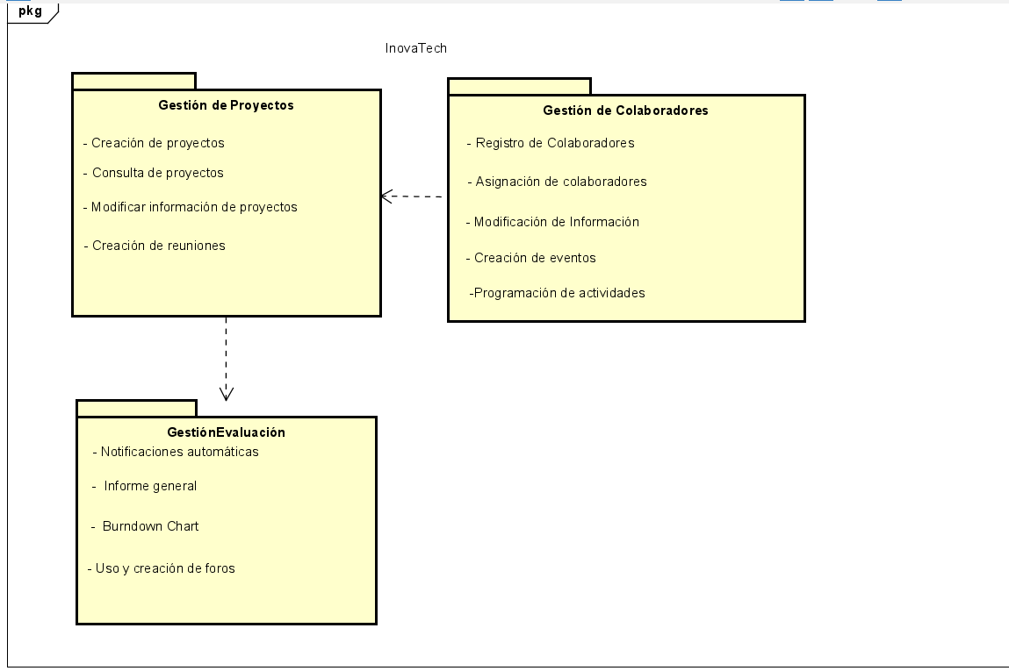

## Diseño lógico de la base de datos

# **Instalación del sistema:**

## Manual de instalación

# 

# **Apéndices:**

## 

## SAD Software Architecture Description

## 

## Tablas de bases de Datos

## 

## Programación

## 

## Especificación del método

Necesita una computadora corriendo el servicio de hosting de la API

La aplicación puede correr en cualquier celular Android.